

**WYDZIAŁ INFORMATYKI, ELEKTRONIKI I TELEKOMUNIKACJI**

**PRACA DYPLOMOWA INŻYNIERSKA**

*Gra edukacyjna symulująca analizę miejsca zdarzenia oparta o silnik Unity*

*Educational game simulating the analysis of a crime scene based on Unity engine.*

Autor: Artur Malig, Dominik Fąfara

Kierunek studiów: Nowoczesne technologie w kryminalistyce

Typ studiów: *Stacjonarne*

Opiekun pracy: Dr Krzysztof Grochot

Kraków, 2024

**Oświadczenie studenta**

Uprzedzony(-a) o odpowiedzialności karnej na podstawie art. 115 ust. 1 i 2 ustawy z dnia 4 lutego 1994 r. o prawie autorskim i prawach pokrewnych (tj. Dz.U. z 2018 r. poz. 1191 z późn. zm.): „Kto przywłaszcza sobie autorstwo albo wprowadza w błąd co do autorstwa całości lub części cudzego utworu albo artystycznego wykonania, podlega grzywnie, karze ograniczenia wolności albo pozbawienia wolności do lat 3. Tej samej karze podlega, kto rozpowszechnia bez podania nazwiska lub pseudonimu twórcy cudzy utwór w wersji oryginalnej albo w postaci opracowania, artystyczne wykonanie albo publicznie zniekształca taki utwór, artystyczne wykonanie, fonogram, wideogram lub nadanie.”, a także uprzedzony(-a) o odpowiedzialności dyscyplinarnej na podstawie art. 307 ust. 1 ustawy z dnia 20 lipca 2018 r. Prawo o szkolnictwie wyższym i nauce (Dz. U.   
z 2018 r. poz. 1668 z późn. zm.) „Student podlega odpowiedzialności dyscyplinarnej za naruszenie przepisów obowiązujących w uczelni oraz za czyn uchybiający godności studenta.”, oświadczam, że niniejszą pracę dyplomową wykonałem(-am) osobiście i samodzielnie i nie korzystałem(-am) ze źródeł innych niż wymienione w pracy.

Jednocześnie Uczelnia informuje, że zgodnie z art. 15a ww. ustawy o prawie autorskim   
i prawach pokrewnych Uczelni przysługuje pierwszeństwo w opublikowaniu pracy dyplomowej studenta. Jeżeli Uczelnia nie opublikowała pracy dyplomowej w terminie   
6 miesięcy od dnia jej obrony, autor może ją opublikować, chyba że praca jest częścią utworu zbiorowego. Ponadto Uczelnia jako podmiot, o którym mowa w art. 7 ust. 1 pkt 1 ustawy z dnia 20 lipca 2018 r. – Prawo o szkolnictwie wyższym i nauce (Dz. U. z 2018 r. poz. 1668 z późn. zm.), może korzystać bez wynagrodzenia i bez konieczności uzyskania zgody autora z utworu stworzonego przez studenta w wyniku wykonywania obowiązków związanych z odbywaniem studiów, udostępniać utwór ministrowi właściwemu do spraw szkolnictwa wyższego i nauki oraz korzystać z utworów znajdujących się w prowadzonych przez niego bazach danych, w celu sprawdzania z wykorzystaniem systemu antyplagiatowego. Minister właściwy do spraw szkolnictwa wyższego i nauki może korzystać z prac dyplomowych znajdujących się w prowadzonych przez niego bazach danych w zakresie niezbędnym do zapewnienia prawidłowego utrzymania i rozwoju tych baz oraz współpracujących   
z nimi systemów informatycznych.……………………………………………

(czytelny podpis studenta)

[Kliknij tutaj i wpisz dedykacje]

# Streszczenie

Praca ta opisuje projekt, którym jest gra edukacyjna o analizie miejsca zdarzenia w oparciu o silnik unity. Naszym celem było stworzenie gry by ta była jak najbardziej przyjemna dla użytkownika i uczyła go zagadnień z dziedziny kryminalistyki oraz rozwiała spostrzegawczość. Opisujemy w niej trzy scenariusze które są podzielone ze względu na poziom trudności i rozbudowanie. Każdy scenariusz zawiera pewną ilość poszlak zależnie od poziomu trudności. Konieczne jest znalezienie wszystkich. Następnie opisujemy mechaniki wykorzystane do stworzenia naszej gry, takie jak system poruszania się. Dodatkowo opisujemy na czym pracowaliśmy i w jaki sposób. Analizujemy również badania o wpływie gier na ich użytkowników w kontekście edukacji. Wynika z nich, że rzeczywiście gry mogą być narzędziem pomocnym w edukacji i nauczyciele jak i uczniowie są skłoni ich używać jako narzędzia do edukacji. Ostatni rozdział opisuje nasze ankiety badające w jakim stopniu nasza gra uczy i w jakim stopniu jest interaktywna. Po przeanalizowaniu ankiet ustaliliśmy pozytywny wpływ naszej gry na stopień wiedzy o kryminalistyce. Ponadto okazało się, że stworzyliśmy przyjemną i wciągającą grę. Na koniec przedstawiliśmy nasze wnioski z pracy.

# Summary

This thesis describes a project that is an educational game about crime scene analysis based on the Unity engine. Our goal was to create a game that is as enjoyable as possible for the user while teaching them about crimonology and enhancing their observational skills. We outline three scenarios in the game, divided by difficulty level and complexity. Each scenario contains a certain number of clues depending on the difficulty level, and it is necessary to find all of them. We then describe the mechanics used to create game, such as the movement system. Additionally, we discuss how we work and where. We also analyze research on the impact of games on their users in the context of education. The findings suggest that games can indeed be a helpful tool in education, and both teachers and students are inclined to use them in school. The last chapter describes our surveys that assess the extent to which our game educates and how interactive it is. After analyzing the surveys, we determined that game is educational and can improve knowladge. Furthermore, it turned out that we created an enjoyable and engaging game. In conclusion, we present our findings from the work.

# Słowa kluczowe

-Gra edukacyjna

-Kryminalistyka

-Unity

-Analiza miejsca zdarzenia

-Mechaniki

-Scenariusze

# Keywords

-Educational game

-Criminology

-Unity

-Crime scene analysis

-Mechanics

-Scenarios

**Spis treści**

Streszczenie 4

Summary 5

Słowa kluczowe 6

Keywords 7

Spis ilustracji 9

Wstęp 10

Cel pracy 11

Rozdział 1 – Szczegółowy opis gry 12

Rozdział 2 – Scenariusze gry edukacyjnej 13

2.1 Scenariusz pierwszy 15

2.2 Scenariusz drugi 22

2.3 Scenariusz trzeci 31

2.4 Samouczek 43

Rozdział 3 – Mechaniki gry 48

3.1 Unity 48

3.2 Edytor Unity 50

3.3 Skrypty 55

Rozdział 4 – Badania o wpływie gier na edukacje 63

4.1 Badanie pierwsze 63

4.2 Badanie drugie 65

4.3 Badanie trzecie 65

Rozdział 5 – Walidacja skuteczności edukacji gry 68

Podsumowanie i wnioski 69

Bibliografia 70

# Spis ilustracji

# Wstęp

W obecnych czasach, w dynamicznym i technologicznie zaawansowanym społeczeństwie, wprowadzanie nowości do edukacji odgrywa ważna role w kształtowaniu praktycznych i teoretycznych umiejętności przyszłych pokoleń. Jednym z takich innowacyjnych podejść do edukacji jest użycie gier edukacyjnych, które w dużym stopniu angażują studentów i dostarczają kluczową wiedzę w atrakcyjny i interaktywny sposób. Niniejsza praca dyplomowa skupia się na zaprojektowaniu, stworzeniu, odpracowaniu i analizę gry edukacyjnej o analizę miejsca zdarzenia.

Uważamy, że ten temat jest istotną kwestią we współczesnym społeczeństwie, gdzie dziedzina kryminalistyki odgrywa ważna role w zwalczaniu przestępczości a także znajdywaniu ważnych dowodów w procesie sądowym. Gry edukacyjne są potrzebną innowacji w świecie edukacji. To narzędzie może wesprzeć proces edukacji z zakresu kryminalistyki, może ona rozwinąć wiedze znaleziona w książkach a także umiejętności praktyczne, niezbędne dla przyszłych specjalistów w dziedzinie kryminalistyki.

Przedstawimy w pracy samodzielnie stworzoną grę edukacyjną o analizie miejsca zdarzenia, a także ocenę jej skuteczności jako narzędzia wspierającego proces kształcenia. W tym celu przeprowadzimy ankiety badające reakcji uczestników na grę oraz analizę wyników osiągniętych w dziedzinie nauki. Dodatkowo nasz gra edukacyjna oprócz zwiększania zaangażowania studentów ma także pomóc w lepszym zrozumieniu skomplikowanych zagadnień powiązanych głęboko z kryminalistyką. Praca będzie brała pod uwagę proces projektowania gry w tym elementy edukacyjne orz mechaniki gry, które pomagają proces edukacji. Ponadto porównamy efektywność gry edukacyjnej z tradycyjnymi metodami nauczania.

Wdrożenie gry edukacyjnej o analizie miejsca zdarzenia może stanowić nowatorski kroki który może wspomóc proces nauczania w naszej dziedzinie, dający również możliwości na nowe perspektyw dla edukacji wirtualnej i interaktywnej. Dzięki tej pracy można zainicjować dyskusje na temat potencjału gier edukacyjnych w dziedzinie kształcenia przyszłych i obecnych specjalistów z zakresy kryminalistyki oraz poszerzenie wpływu nowatorskich narzędzi edukacyjna w procesie nauczania.

# Cel pracy

Ustaliliśmy, że nasza praca ma sześć celów natomiast najważniejszym jest zwiększenie wiedzy kryminalistycznej.

Po pierwsze opracowanie interaktywnej gry edukacyjnej. Stworzyliśmy grę edukacyjną o tematyce kryminalistycznej jako projekt pracy dyplomowej, która pozwoli użytkownikom na praktyczne eksplorowanie i analizę miejsca zdarzenia. Nasz projekt jest interaktywny, angażujący i zapewnia atrakcyjne doświadczenie użytkownikom.

Następnie zastosowanie pojęć związanych z analizą miejsca zdarzenia. Nasza praca jak i projekt wykorzystują rożne pojęcia, techniki i narzędzia związane z analizą miejsca zdarzenia, takie jak pozyskiwanie odcisków palców, zabezpieczanie poszlak, analiza przestrzenna, aby umożliwić użytkownikom skuteczną analiza i interpretacje miejsc zdarzeń.

Po trzecie gra powinna mieć edukacyjny charakter. Projekt powinien mieć silny wymiar edukacyjny i zapewniać studentom wiedzy na temat analizy miejsca zdarzenia. Gra zawiera informacje teoretyczne, praktyczne przykłady, wyzwania i zadania, które pozwalają użytkownikom poznać, zrozumieć i zastosować teorie analizy miejsca zdarzenia.

Kolejnym celem jest wspieranie rozwoju umiejętności analitycznych. Nasza gra wspiera rozwój umiejętności analitycznych studentów dzięki temu, że stawiamy im wyzwania i zadania do sprostania związanych z analizą miejsca zdarzenia oraz umożliwienie samodzielnej eksploracji i wnioskowania na podstawie zebranych poszlak i ich rozmieszczenia.

Poza edukacyjnym aspektem gry staraliśmy się by gra była jak najbardziej intuicyjna. Gra powinna być łatwa w obsłudze, intuicyjna, łatwo dostępna dla użytkowników i najważniejsze by była użyteczna. Nasz interfejs powinien być jak najbardziej czytelny, a dostępne w grze funkcjonalności powinny być łatwo zrozumiałe i użyteczne w kontekście analizy miejsca zdarzenia.

Ostatnim celem jest ocena efektywności naszej gry edukacyjnej. Praca dyplomowa uwzględnia ocenę efektywności gry jako narzędzia do edukacji studentów. Przeprowadziliśmy testy użytkowników, ankiety wśród użytkowników badające wszystkie elementy gry. Ocena ta dostarczyła nam informacji o tym jak nasz projekt jest użyteczny, skuteczny i satysfakcjonujący dla użytkowników.

# Rozdział 1 – Szczegółowy opis gry

Ten rozdział będzie poświęcony szczegółowemu opisowi na czym polega nasza gra edukacyjna i jak się w nią gra. Staraliśmy się by gra była jak najlepsza i jak najbardziej różnorodna, wszystko jednak w granicach naszych umiejętności. Na pewno możliwe jest dodanie kolejnych funkcjonalności, ale w związku z ograniczonym czasem na tym co zrobiliśmy poprzestaniemy.

Tak więc gra oferuje trzy scenariusze i samouczek. Samouczek zawiera dwanaście zakładek, które zawierają kluczową wiedzę w zakresie kryminalistyki. Wiedza ta jest potrzebna do poprawnego rozwiązania każdego scenariusza. Są to informacje między innymi o tym w jaki sposób zabezpieczać ślady czy czym jest protokół oględzin.

Każdy scenariusz różni się poziomem trudności. Pierwszy, czyli „novice” jest najprostszy a trzeci „advanced” najtrudniejszy. Wraz z poziomem trudności zwiększa się liczba poszlak i poziom skomplikowania poziomów. Każda poszlaka ma cztery opcje do wyboru, natomiast ostatnia jest neutralna, czyli nie zmienia stanu poszlaki a pozostałe trzy mogą być poprawne. Szczegółowy opis scenariuszy znajduje się w rozdziale drugim.

Po znalezieniu wszystkich poszlak wyświetla się ekran końcowy z podsumowaniem. Widniej tam to co udało nam się poprawie zebrać i jeśli udało się nam wszystko zebrać będą wyświetlone wnioski. Dodatkowo z mechanik można wspomnieć o takich aspektach jak podświetlane obiekty czy cały movemnet gracza. Szczegółowy opis mechanik w grze znajduje się w rozdziale trzecim.

Ważnym elementem naszej gry jest również ankieta, którą sprawdziliśmy skuteczność naszej gry edukacyjnej. Przed zagraniem sprawdziliśmy poziom wiedzy użytkownika i jego stosunek do gier edukacyjnych a w ankiecie po również sprawdziliśmy te samą wiedze, ale ponadto zadaliśmy pytania o zadowolenie z naszej gry. Ustaliliśmy, że nasza gra rzeczywiście uczy w dziedzinie kryminalistyki i dodatkowo jest intuicyjna i angażująca. Szczegółowy opis ankiet znajduje się w rozdziale piątym.

# Rozdział 2 – Scenariusze gry edukacyjnej

Gry edukacyjne stanowią coraz ważniejszą role w edukacji studentów i są istotnymi obszarami współczesnych narzędzi edukacyjnych, zdolnych do skutecznego angażowania studentów w proces nauki dzięki interaktywnemu środowisku. Stworzenie i zaprojektowanie takiej gry edukacyjnej jest kompleksowym przedsięwzięciem, wymagającym brania pod uwagę wielu aspektów. Najważniejszym z nich jest przygotowanie odpowiednich scenariuszy pobudzających użytkowników do nauki. Zadaniem tych scenariuszy jest dostarczenie struktury narracyjnej. Dodatkowo kształtują przebieg gry i w jaki sposób użytkownik doświadcza edukacji. Wszystkie te elementy wpływają na efektywność procesu edukacyjnego.

Poniższy rozdział będzie dotyczył szczegółowemu opisowi scenariuszy w naszej grze edukacyjnej, która była przedmiotem projektu badawczego. Przygotowaliśmy trzy kompleksowe scenariusze, które z każdym kolejnym stają się coraz trudniejsze i bardziej złożone. Projekt ten stanowi aplikacje teoretycznych i praktycznych koncepcji związanych z grami edukacyjnymi. Dodatkowo projekt umożliwia nam okazje do analizy roli scenariuszy w edukacji użytkowników. Kluczowym celem tego badania jest zrozumienie jak skutecznie wpływać na studentów i jakie elementy najlepiej wpływają na nich w procesie edukacji za pomocą gry edukacyjnej.

W dalszej części tego rozdziału przeanalizujemy dokładnie scenariusze w naszej grze edukacyjnej, zwracając uwagę na takie elementy jak narracje i interaktywne obiekty. Dzięki analizie procesu projektowania i efektów jej implementacji. Chcemy uzyskać wnioski na temat skuteczności scenariuszy w kontekście edukacji. Dodatkowo zaprezentujemy refleksje w kwestii wyborów projektowych, wyzwań napotkanych w trakcie projektowania i tworzenia scenariuszy oraz potencjalnych kierunków rozwoju w dziedzinie gier edukacyjnych. Ponadto wartością dodaną jest próba połączenia teorii z praktyką i dzięki temu dowiemy się jak lepiej kreować i tworzyć gry edukacyjne by te przyczyniły się do kreowania bardziej wartościowych i edukacyjnych doświadczeń wirtualnych.

Pierwszym etapem przygotowania scenariuszy było zdecydowanie, ile ich stworzyć. Zdecydowaliśmy, że będą to trzy scenariusze, gdyż ta liczba umożliwiam nam stopniowe zwiększania poziomu wiedzy potrzebnego do ukończenia kolejnych etapów. Zaczęliśmy od czterech poszlak, a skończyliśmy na 10 by student mógł zobaczyć jak większa wiedza wpływa na sprawność poszukiwań i poprawność zabezpieczeń poszlak. Dalsze scenariusze nie wpłynęłyby na rozwój poziomu wiedzy użytkowania, gdyż nie ma możliwości na większe skomplikowanie i różnorodność w scenariuszach.

Następnie musieliśmy się zdecydować, gdzie mają odbywać się naszej wymyślone scenariusze. Zdecydowaliśmy, że będą to różne mieszkania w blokach. Są to same apartamenty by zachować spójność w procesie edukacji natomiast są one z każdym kolejnym etapem coraz bardziej rozbudowane i złożone i zawierają więcej obiektów. Nie zdecydowaliśmy się na otwarte przestrzenie z powodu naszych umiejętności w projektowaniu otwartych etapów, które nie są na razie na takim poziomie by skutecznie i efektywnie zaprojektować otwartą przestrzeń możliwą do poruszania i otoczenia tej przestrzeni. Dodatkowo wiązałoby się to z dużych większym nakładem czasu poświęconym na stworzeniu od zera nowych assetów których nie bylibyśmy znaleźć w Internecie. Zaoszczędzony czas użyliśmy do stworzenia różnorodnych scenariuszy z rozbudowanymi pomieszczeniami i z wieloma obiektami.

Po włączeniu, by dostać się do menu wyboru scenariuszu naszej gry wybieramy opcje pierwszą z menu gry zaznaczoną czarną strzałką na poniższym zrzucie ekranu.



**Rys.1 Gdzie znaleźć menu wyboru scenariuszy**

Na poniższej ilustracji będącej zrzutem ekranu z naszej gry znajduje się lista scenariuszy dostępnych w naszej grze. Na samej górze znajduje się najłatwiejszy scenariusz, a trzecia opcja jest najbardziej rozbudowanym etapem z największą liczbą poszlak. Użytkownik może wybrać każdy scenariusz niezależnie od tego czy przeczytał samouczek i czy zapoznał się z poprzedzającym scenariuszem, gdy wybiera inny niż pierwszy scenariusz. Daliśmy taką opcje dla użytkownika, ponieważ nie chybiliśmy ograniczać możliwości wyboru dla studenta. Użytkownik wie najlepiej w jakim stopniu zaawansowania się znajduje. Zawsze może cofnąć się i zacząć łatwiejszy scenariusz.



**Rys.2 Ilustracja przedstawiająca scenariusze możliwe do wyboru.**

W tej części rozdziału będziemy przedstawiać poszczególne scenariusze, rozłożenie poszlak i obiektów. Postaramy się również zwrócić uwagę na problemy na które natrafiliśmy podczas projektowania scenariuszy i uzasadnić podjęte decyzje projektowe. Do stworzenia obiektów użyliśmy assety z asset stora unity. Nie stworzyliśmy własnych obiektów, ponieważ zabiera to za dużo czasu. Jednakże dzięki gotowym assetom udało nam się stworzyć rozbudowane scenariusze z dużo ilości różnorodnych obiektów, które mogą być poszlakami.

## 2.1 Scenariusz pierwszy

Pierwszy scenariusz składa się z 4 pomieszczeń. Ogólny salon, sypialnie, kuchnie i łazienkę. W raz z kolejnymi scenariuszami będzie więcej pomieszczeń, które będą możliwe do zbadania i poruszania się po nich. Robimy tak by nie przytłoczyć użytkownika dużą ilością pomieszczeń do zbadania.



**Rys. 3 Salon połączony z pomieszczeniem wejściowym.**



**Rys. 4 Sypialnia wraz z poszlakami i obiektami.**



**Rys. 5 Łazienka z widokiem przez okno.**



**Rys. 6 Kuchnia z meblami i oknem**

Każdy scenariusz poza pomieszczeniami i poszlakami zawiera opis wstępny by wprowadzić użytkownika w badanie miejsca zdarzenia. Cytuje:” You are a member of the inspection team. Your task is to find out what might have happened in this apartment. Discover all the clues. According to witnesses, they heard sounds of an argument in this apartment during the night.”. Przedstawię teraz co wydarzyło się tam według scenariusza. Doszło do spotkania między dwoma młodymi mężczyznami, którzy spotkali się by porozmawiać. Usiedli w kuchni by zjeść kolacje. Pokłócili się o kobietę, z którą rozstał się jeden mężczyzna a spotyka się teraz z drugim. Po kłótni poszli do sypialni, gdzie tam jeden z mężczyzn uderzył w tył głowy młotkiem, który ze sobą przyniósł. Od razu zmarł i legł na łóżko. Spanikowany mężczyzna chciał wyczyścić młotek z krwi, ale mu się nie udało. Uciekł z miejsca zdarzenia. Zaniepokojeni sąsiedzi wezwali policje.

W tym scenariuszu są 4 poszlaki, które użytkownik może „zebrać”. Są to szklanki mogące zawierać dane dna i odciski palców, same zwłoki mężczyzny i jego krew i narzędzie zbrodni, czyli zakrwawiony młotek. Przy zbieraniu poszlak należy wybrać odpowiednią opcje by je dobrze zebrać. 4 opcja zawsze jest opcją neutralna nie wpływającą na poszlakę.



**Rys. 7 Szklanki będące pierwszą poszlaką**



**Rys. 8 Opcje to wybrania przy szklance. Poprawna odpowiedź - 3.**

Staraliśmy się by opcje był różnorodne i skłaniały do zastanowienia się nad wyborem. Większa liczba opcje nie sprawiłaby większej różnorodności. Poprawnie wybrana opcja będzie zanotowana w menu, które wyświetla się pod koniec scenariusza wraz z odnośnikami do samouczka by przy ewentualnym błędzie, wiedzieć, gdzie szukać informacji o poprawnym zabezpieczaniu poszlak.



**Rys. 9 Zwłoki zabitego mężczyzny będące kolejną poszlaką.**



**Rys. 10 Opcje do wyboru przy zwłokach. Poprawna opcja – 2.**



**Rys.11 Czerwona substancja znajdująca się przy zwłokach. Kolejna poszlaka.**



**Rys. 12 Opcje możliwe do wyboru przy poszlace „czerwona substancja”. Poprawna opcja – 2.**



**Rys. 13 Ostatnia poszlak będąca zakrwawionym młotkiem. Znajduje się w wannie w łazience.**



**Rys. 14 Opcje możliwe do wyboru przy poszlace młotek. Poprawna odpowiedź – 3.**

Ta poszlaka kończy opis pierwszego scenariuszu. Jest on prosty i nie powinien być problematyczny, kolejne dwa scenariusze sprawią większe problemy. Jednak wiedza, którą można nabyć w samouczku i na pierwszym etapie pozwoli na sprawne poradzenie sobie z kolejnymi scenariuszami.

## 2.2 Scenariusz drugi

Ten scenariusz zawiera już siedem poszlak i jest o wiele bardziej rozbudowany. Poszlaki są trudniejsze do zidentyfikowania i są bardziej różnorodne. Tym razem poszlaką może być też element otoczenia. Pomieszczenie składa się z salonu, łazienki, kuchni i 3 sypialni. Ten scenariusz sprawi większe wyzwanie dla użytkowników. Na wstępie użytkownik otrzymuje informacje: „You are a member of the inspection team. Your task is to find out what might have happened in this apartment. Discover all the clues. You have learned that this apartment belongs to a retired teacher. According to witnesses, he did not leave the apartment all day, but someone was seen entering and leaving. Additionally, you notice that the front door has a damaged lock.”. Doszło do włamania do mieszkania emerytowanego nauczyciela, sprawcą był jego były uczeń, który nie miał po drodze z nauczycielem. Dodatkowo dowiedział się on o wartościowych monetach, które nauczyciel przechowywał w swoim domu. Zabójca dodatkowo wysyłał listy z groźbami, przez które ofiara musiała spożywać leki.

Przedstawię teraz rozkład pomieszczeń drugiego apartamentu.

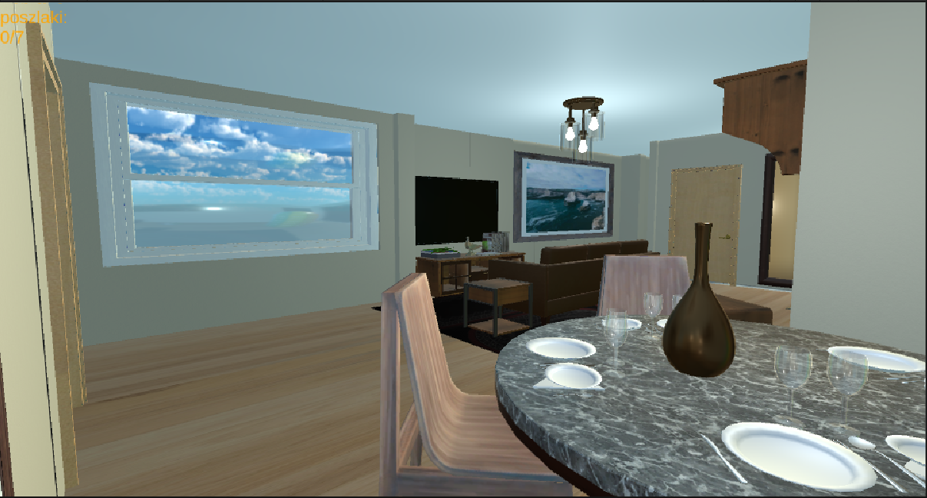

**Rys. 15 Salon połączony z jadalnią.**

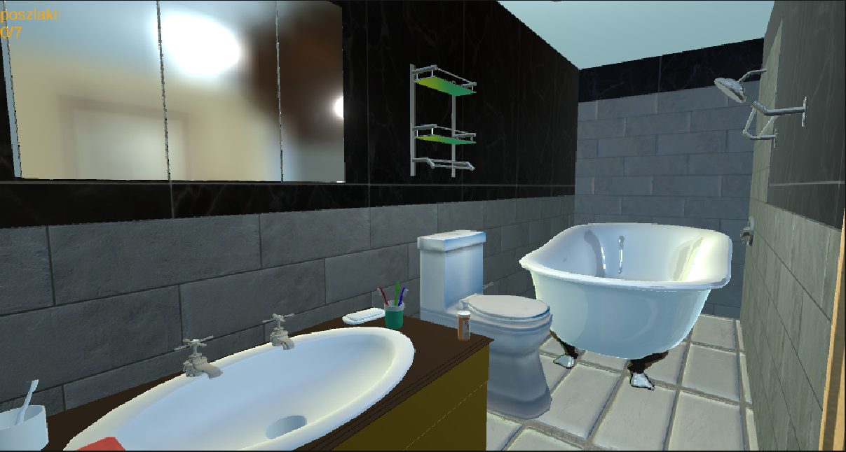

**Rys. 16 Łazienka przy salonie.**

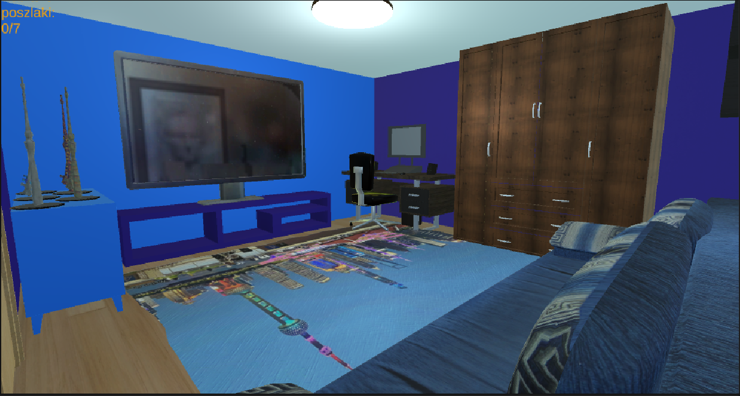

**Rys. 17 Sypialnia numer 1.**

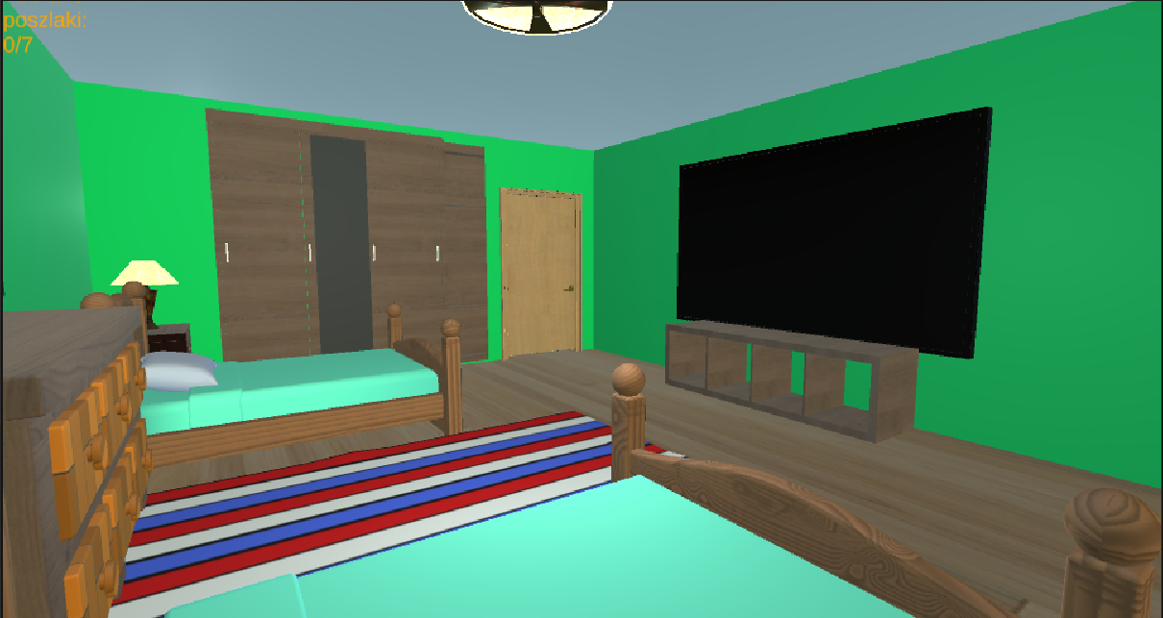

**Rys. 18 Sypialnia numer 2.**

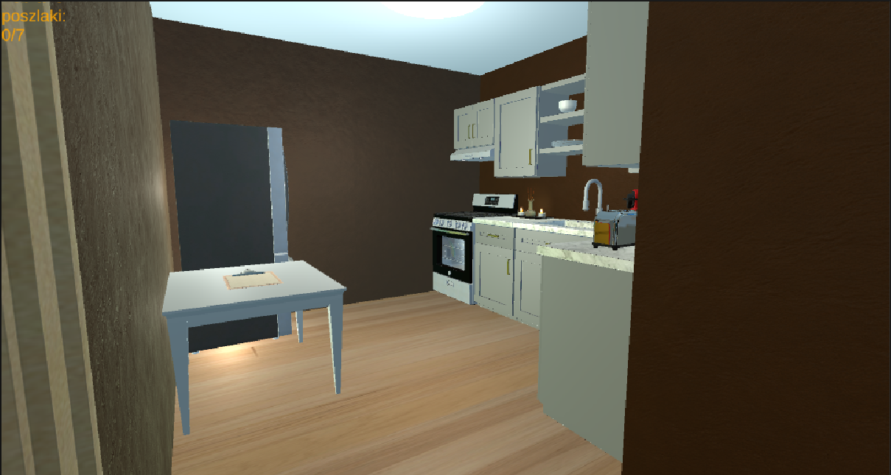

**Rys. 19 Kuchnia przy salonie.**

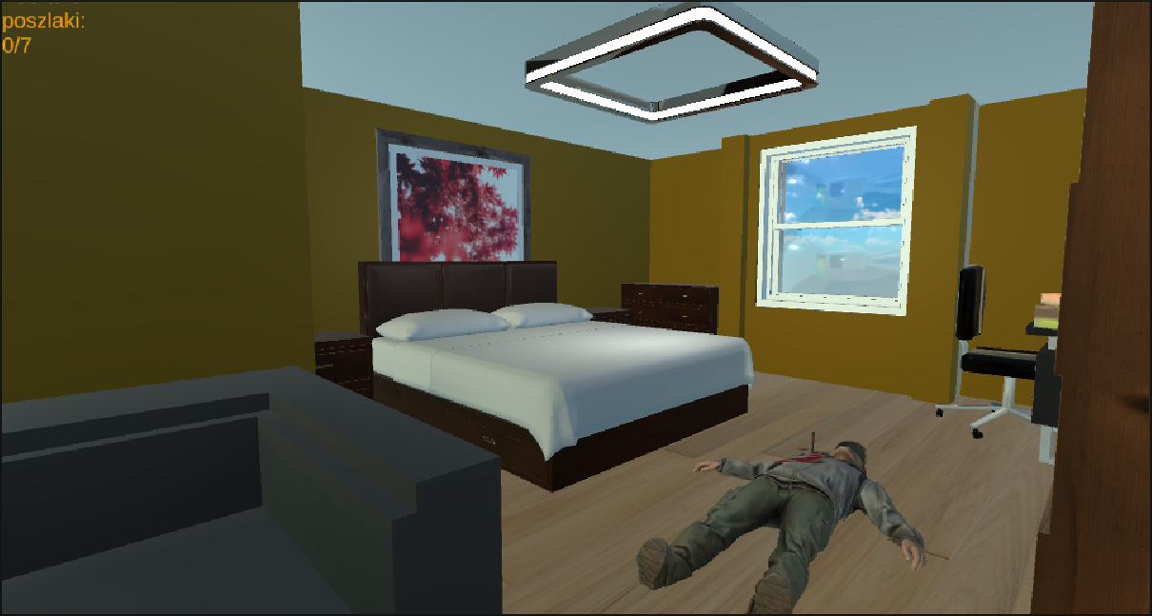

**Rys. 20 Sypialnia przy kuchni, numer.**

Tym razem jest więcej obiektów wiec większa możliwa liczba poszlak. Użytkownik musi dogłębnie przeszukać każde pomieszczenie by znaleźć wszystkie poszlaki. Zaprezentuje teraz opcje i poszlaki jakie stworzyliśmy na tym scenariuszu.

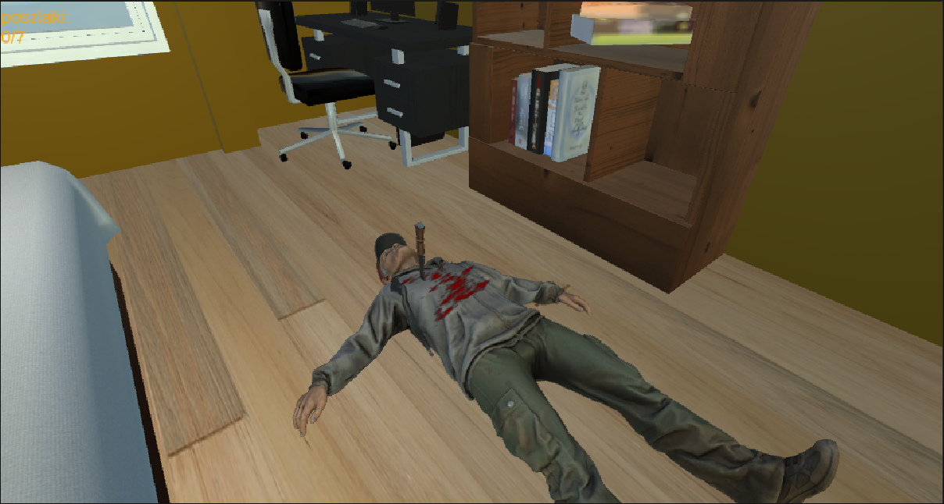

**Rys. 21 Zwłoki wraz z dwoma innymi poszlakami.**

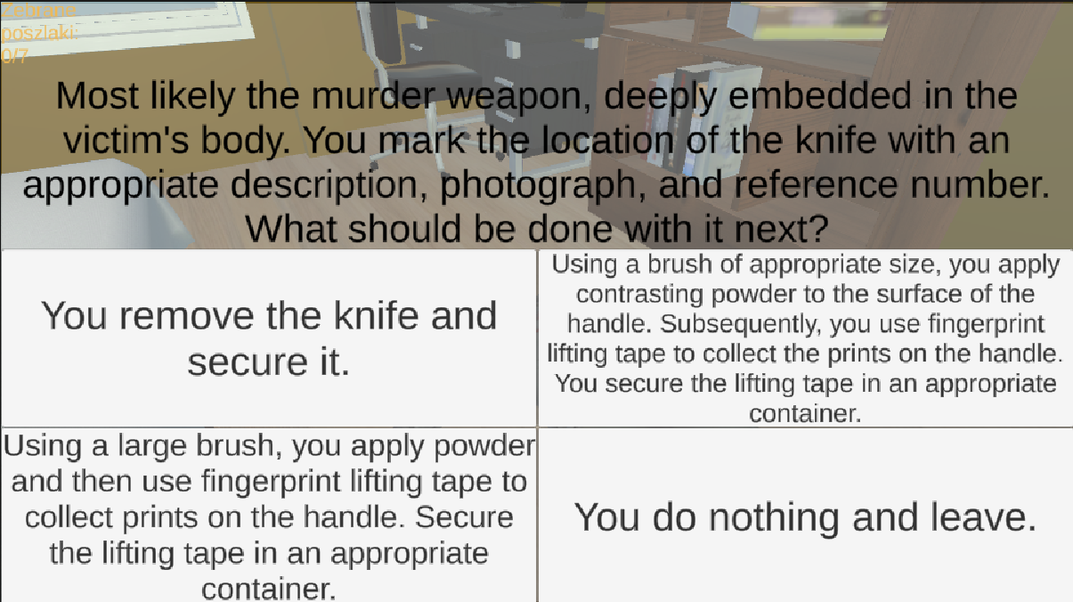

**Rys. 22 Opcje do wyboru przy narzędziu zbrodni. Poprawna opcja – 2.**

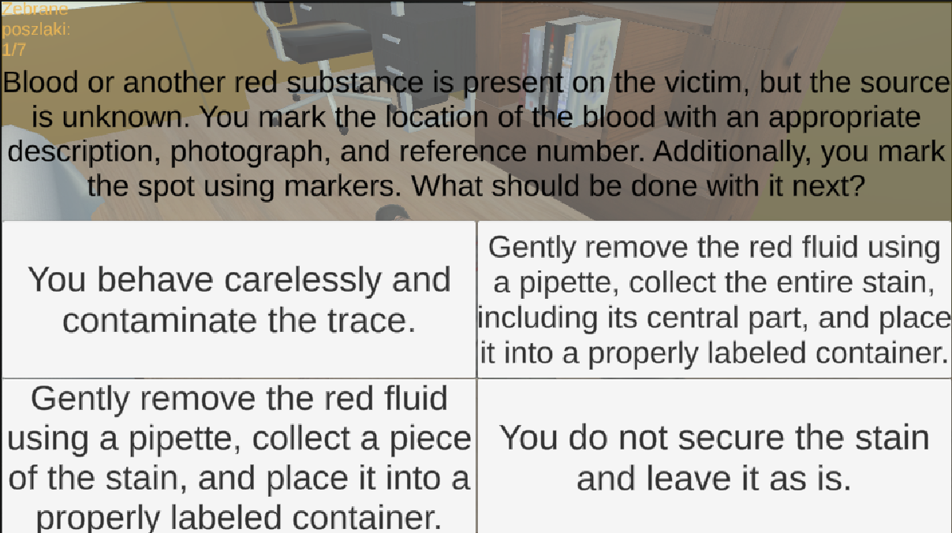

**Rys. 23 Opcje do wyboru przy czerwonej plamie na zwłokach. Poprawna opcja – 2.**

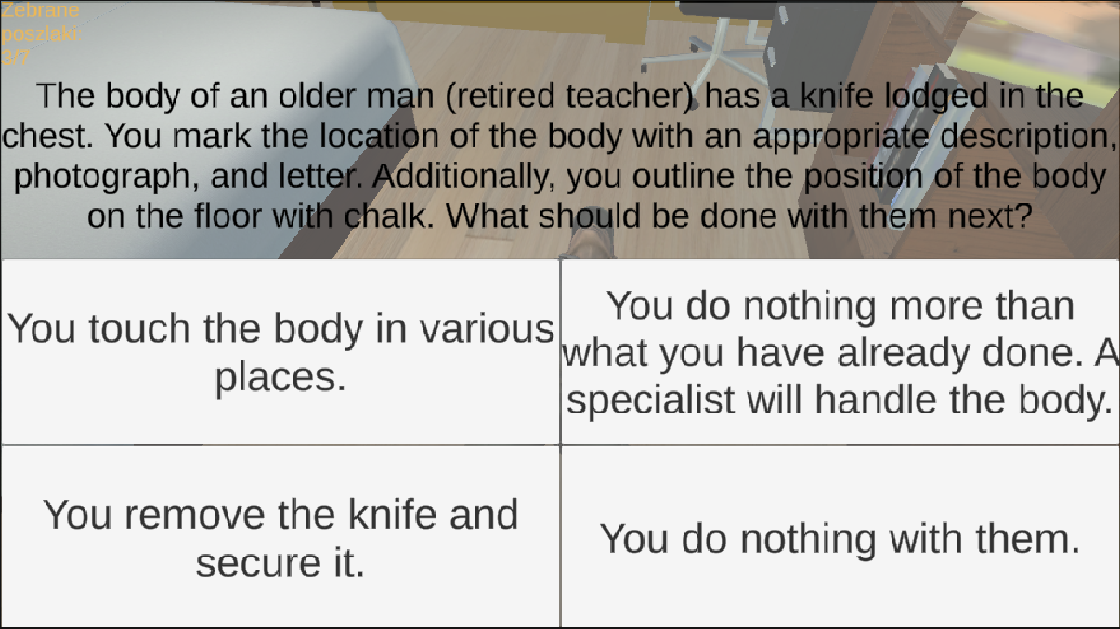

**Rys. 24 Opcje do wyboru przy zwłokach. Poprawna opcja – 2.**

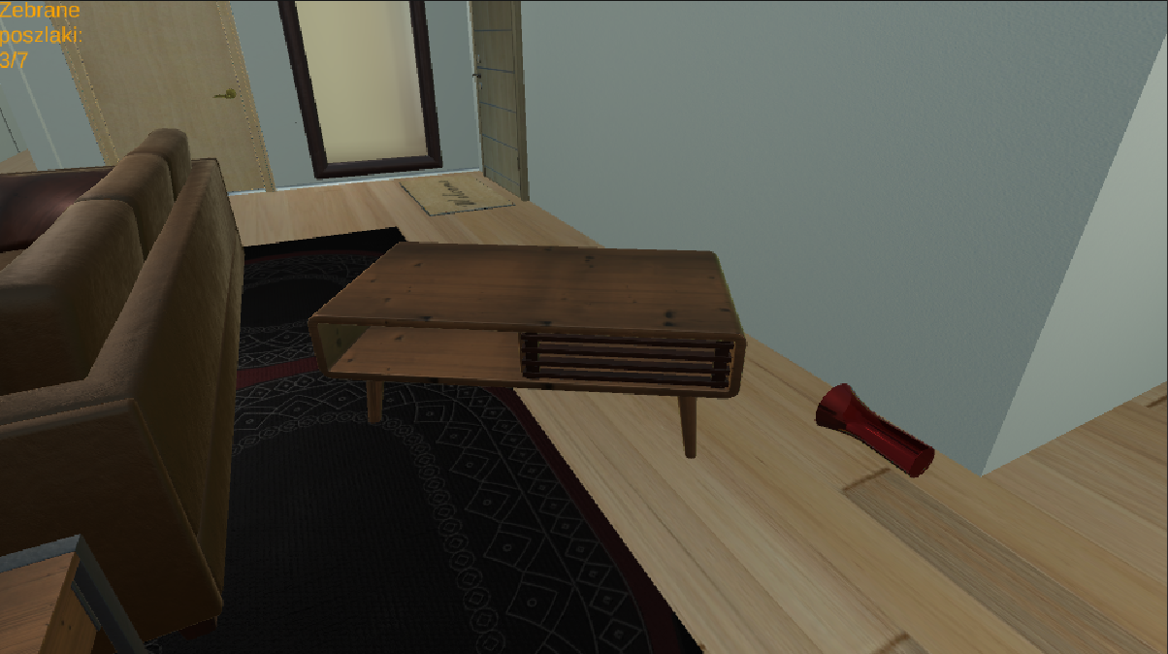

**Rys. 25 Dziwnie ustawione meble.**

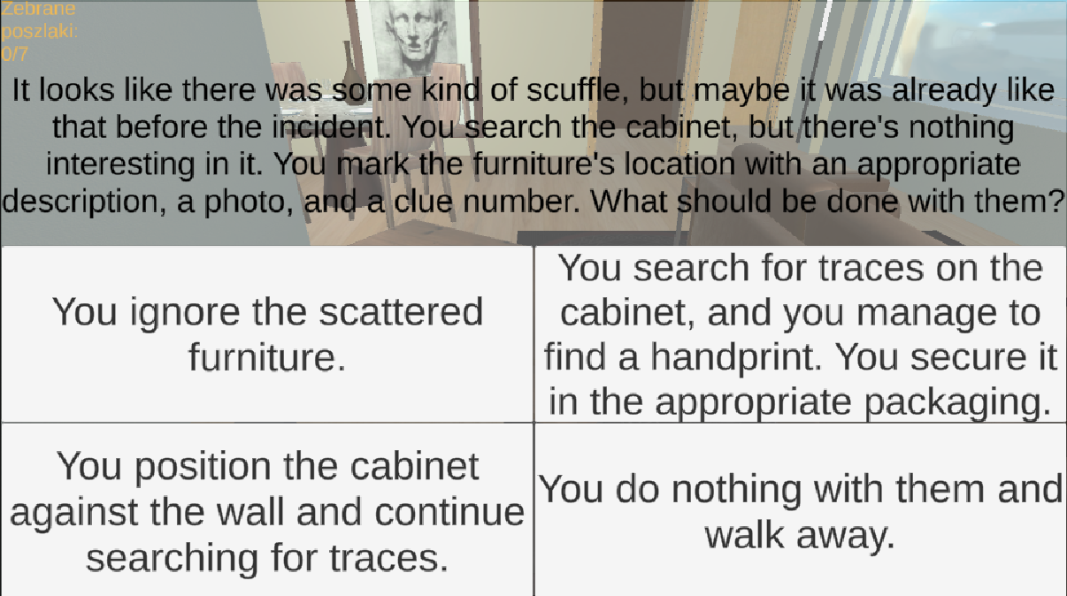

**Rys. 26 Opcje do wyboru przy podejrzanych meblach. Poprawna opcja – 2.**

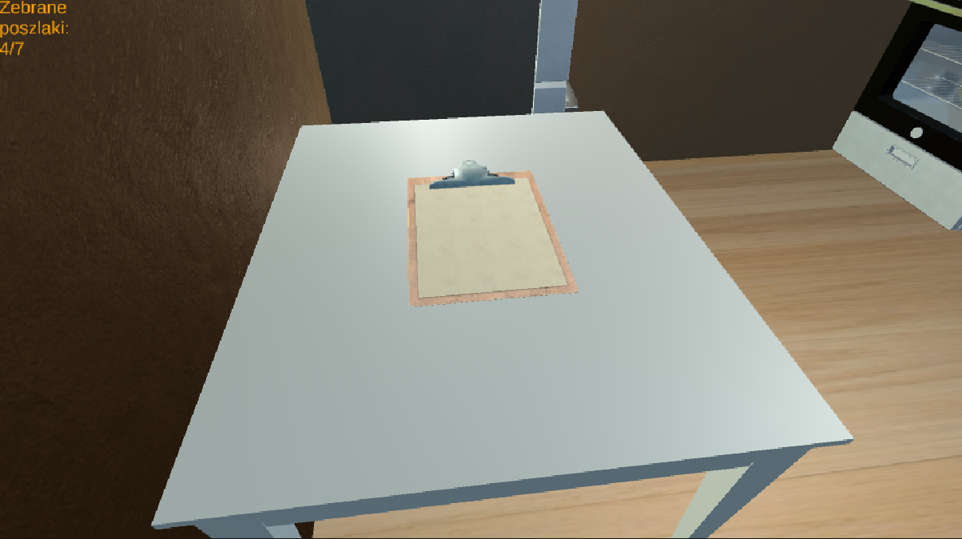

**Rys. 27 Poszlaka w postaci listu z groźbami.**

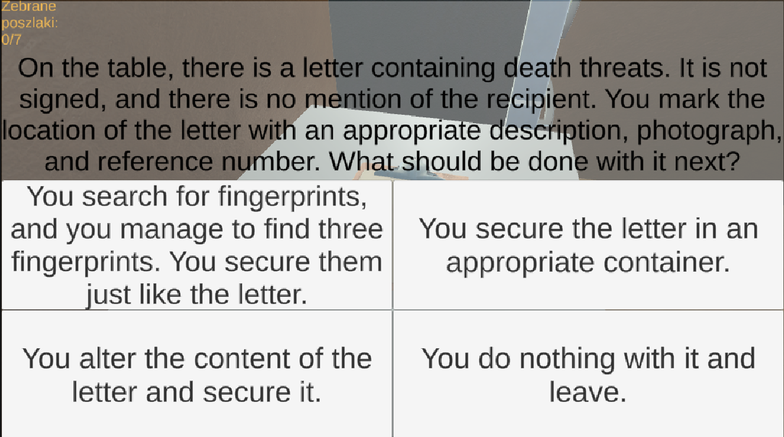

**Rys. 28 Opcje do wyboru przy liście. Poprawna opcja – 1.**

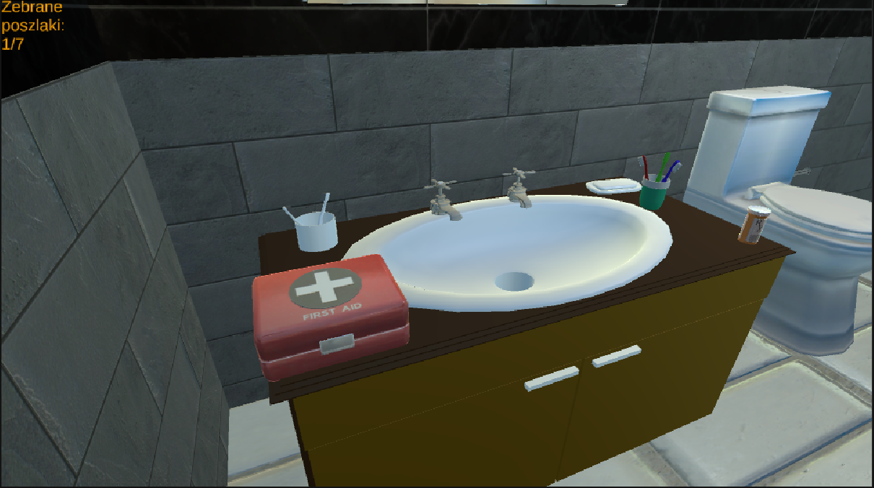

**Rys. 29 Poszlaka w postaci pustych leków.**

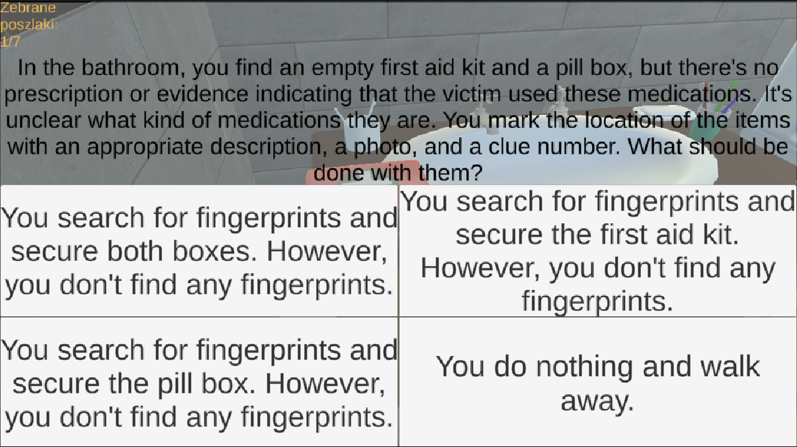

**Rys. 30 Opcje do wyboru przy opróżnionych lekach. Poprawna opcja – 1.**

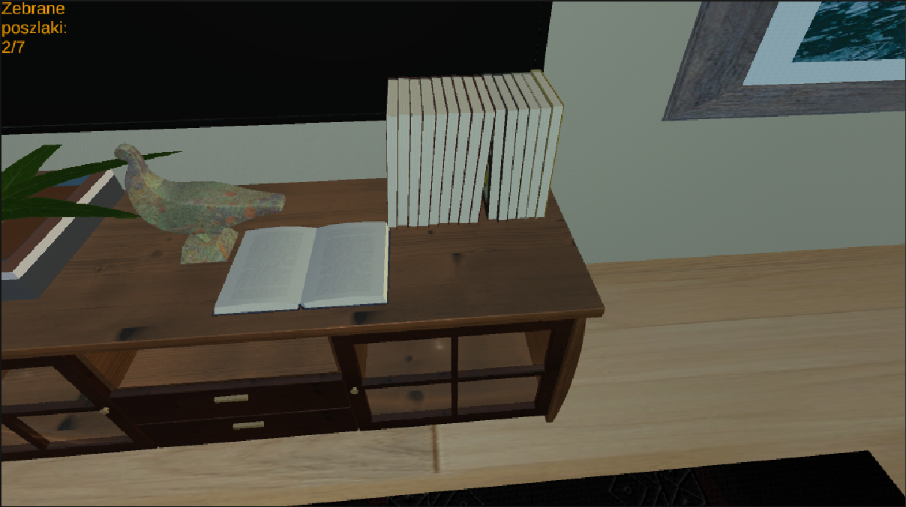

**Rys. 31 Dokumenty, które były przeszukiwane.**

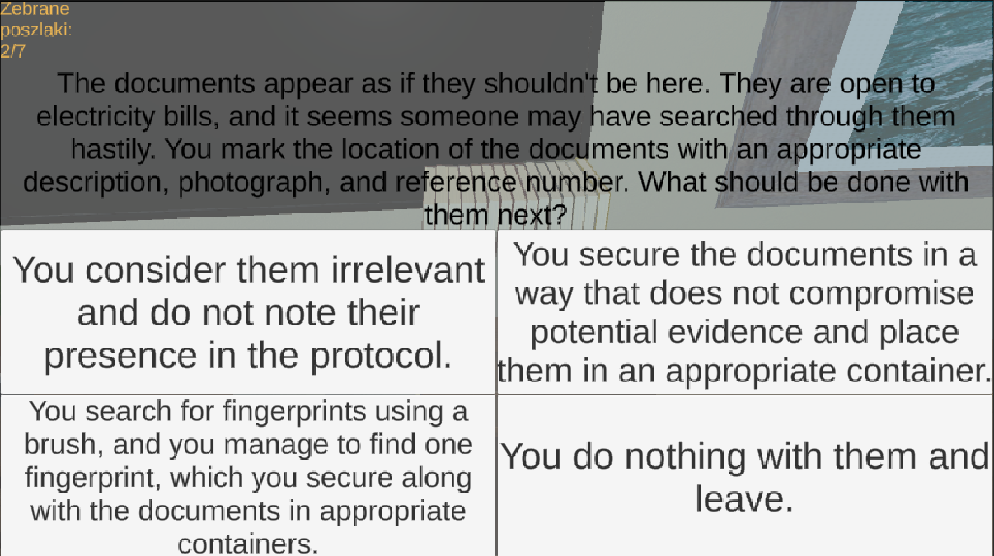

**Rys. 32 Opcje do wyboru przy dokumentach które są poszlaką. Poprawna odpowiedź – 3.**

Ta poszlaka kończy drugi scenariusz. Dzięki wiedzy z samouczka i pierwszego scenariusza użytkownik powinien być w stanie poprawie wybrać każdą opcje. Wiedza nabyta w tym scenariuszu pozwoli na poprawne odpowiadanie w ostatnim scenariuszu.

## 2.3 Scenariusz trzeci

W trzecim scenariuszu użyliśmy wszystkich możliwych rodzaji poszlak. Ostatni scenariusz jest testem umiejętności i wiedzy jaka nabyliśmy w trackie gry. Po poprawnym przebyciu testu powinniśmy mieć już dużą wiedzę z zakresu kryminalistyki. Ten scenariusz jest największy i wymaga dużej uwagi i spostrzegawczości. Poza tym zawiera największa fabule i najbardziej rozbudowana. Użytkownik dostaje taką informacje: „You are a member of the inspection team. Your task is to find out what might have happened in this apartment. Discover all the clues. Neighbors claim that around 9 p.m., the owner entered the apartment. She is an older painter who was returning from an exhibition of her paintings. The neighbors did not hear any screams.”. Natomiast scenariusz jest taki: Starsza artystka wraca ze swojej wystawy obrazów późnym wieczorem. Kilka minut po jej powrocie wchodzi do mieszkania mężczyzna, czyli zabójca. Miał on klucze, ponieważ spotykał się z malarka. Chciał zabić ja młotkiem jednak trawił w zegar. Potem ja dźgnął nożem. Usłyszał zaniepokojonych sąsiadów wiec musiał uciec przez okno. Przy którym zgubił klucze i buta. Jednakże udało mu się ukraść obraz co było jego pierwotnym celem.

Ten scenariusz składa się z salonu, kuchni i jadalni, dwóch łazienek i trzech sypialni.



**Rys. 33 Salon, czyli miejsce zabójstwa.**



**Rys. 34 Kuchnia, czyli miejsca ucieczki zabójcy.**



**Rys. 35 Jadalnia z widokiem na kuchnie.**



**Rys. 36 Łazienka przy kuchni.**



**Rys. 37 Sypialnia numer jeden.**



**Rys. 38 Sypialnia numer dwa.**



**Rys. 39 Sypialnia numer trzy.**



**Rys. 40 Łazienka w sypialni numer trzy.**



**Rys. 41 Zwłoki wraz z narzędziem zbrodni.**



**Rys. 42 Opcje do wybrania przy nożu. Poprawna opcja – 2.**



**Rys. 43 Opcje do wybrania przy czerwonej substancji. Poprawna opcja - 2.**



**Rys. 44 Opcje do wybrania przy zwłokach. Poprawna opcja – 2.**



**Rys. 45 Zegar z wbitym młotkiem.**



**Rys. 46 Opcje do wybrania przy młotku. Poprawna opcja – 1.**



**Rys. 47 Opcje do wybrania przy zegarze. Poprawna opcja – 2.**



**Rys. 48 Dwie kolejne poszlaki.**

**Rys. 49 Opcje do wybrania przy bucie. Poprawna opcja – 1.**

**Rys. 50 Opcje do wybrania przy kluczu. Poprawna opcja – 2.**



**Rys. 51 Opcje do wyboru przy oknie. Poprawna opcja – 2.**



**Rys. 52 List miłosny w sypialni.**



**Rys. 53 Opcje do wyboru przy liście. Poprawna opcja – 1.**



**Rys. 54 Miejsce, w którym powinien być obraz.**



**Rys. 55 Opcje do wyboru przy dziwnym śladzie. Poprawna opcje - 3.**

## 2.4 Samouczek

Ostatnim elementem opisu scenariuszy jest ważny tutorial, w którym są wszystkie informacje potrzebne do poprawnej analizy miejsca zdarzenia. Dzięki dwunastoma zakładkom poznamy kluczową widzę z zakresu badania miejsca zdarzenia. Dowiemy się z niego jak zabezpieczać ślady i jak się zachowywać by nic nie zepsuć. Dodatkowo dowiemy się z ilu osób składa się zespół oględzinowy i czym jest protokół.



**Rys. 56 Miejsce samouczka w menu.**



**Rys. 57 Zakładka tutorial i opcje do wyboru.**

Przedstawię teraz co się znajduje w poszczególnych sekcjach.

**Scene investigation**

The purpose of the site investigation is to obtain, secure, and examine physical evidence that enables the proof of various circumstances. The goal of examining the scene is to reconstruct the course of events that formed the basis for initiating a criminal proceeding, allowing us to answer questions such as whether the incident:

- It is a crime, or an event of a different nature, whether the given incident fulfills the elements of a criminal act.

- Where it occurred.,

- When it occurred.,

- Determining the nature of the incident (traffic accident, burglary).,

- What was the modus operandi, the perpetrator's method of operation?

- Revealing and securing all traces present at the scene of the incident that allow for the identification of the perpetrator, the tools used, any means of transportation, identifying a circle of individuals who may be suspects, directing pursuits, and conducting searches

- What was the course of events?

- Why did it happen?

- Documentation for further procedural activities of the overall picture of the scene.

- Developing realistic versions of the course of events and an investigative action plan.

The purpose of the investigation is also to answer the so-called 7 golden questions.

**Inspection team**

The composition of the inspection team should be adjusted to the type of crime, area, object, and the anticipated scope of activities. The team should consist of at least two individuals: an investigator and a forensic technician.

The composition can also be more extensive, including:

-Team leader,

-Operational and reconnaissance police officer,

-Forensic technician,

-Expert,

-Guide with a tracking dog,

-Officer familiar with the terrain.

The group composition may also include sub-teams such as a preventive team, securing team, inspection team, operational team, procedural team, etc.

**Evidence label**

An evidence label is used to describe the revealed trace/object; it should include:

Description of the trace: location, properties of the trace and substrate, method of discovery, method of technical securing, labeling of the trace with Arabic numerals in the order of discovery.

The metric is always attached to the found trace/object.

**Inspection protocol**

Every procedural (evidentiary) activity should be documented. This protocol is the primary document reflecting the course of the investigation. Regardless of preparing the inspection protocol, this activity can be additionally documented in another way, such as through photography, filming, recording voice on a tape recorder, or creating sketches of the scene. The person leading the inspection team is responsible for conducting the entire documentation of the crime scene, especially for its preparation in accordance with criminal procedure requirements and agreed-upon inspection procedures, as well as for its collection.

**Fingerprint revelation**

To reveal fingerprints, we apply powder to the surface. There is a variety of fingerprint powders available on the market, such as magnetic powders, black powders, or white powders. The choice depends on the background color on which the prints are left and the investigator's preference. The surface where fingerprints are sought should be appropriately prepared, free from dust and other contaminants that could interfere with the process. Then, the powder is gently applied to the surface using a brush, brush applicator, or powder sprayer. It is applied evenly, and excess powder is tapped or gently blown to remove it from areas without fingerprints.

**Securing fingerprints**

The key is to collect a fingerprint immediately upon discovery, and the person gathering the evidence should avoid direct contact with the area containing the print to prevent introducing additional traces. Fingerprints can be delicate, so secure them using special fingerprint lifting tape. This tape has two parts, black and transparent. The transparent part is applied to the fingerprint and then affixed back onto the black part. Subsequently, a label is created, and the evidence is secured to prevent any loss.

**Fluids**

"Securing fluids at the scene requires caution, precision, and adherence to safety regulations. If there is any suspicion that the fluid may be hazardous, it is important to involve specialists in chemical safety or toxicology. We begin by marking the fluid's location using non-erasable markers, pencils, or adhesive tape. This marking helps preserve the spot's position and facilitates analysis. Fluid samples can be collected using various tools such as syringes, pipettes, loops, swabs, and blotting paper, depending on our capabilities. Subsequently, we appropriately secure the fluid sample in the corresponding container and label it with a metric. It is crucial never to assume that the substance appears to be what it is. Red liquid is not always blood.

**Tools**

In this category, there are clues that can be easily secured and moved in appropriately sized containers. Examples include knives, glasses, or documents. In addition to a detailed description in the protocol and metric, we search for fingerprints and distinctive features.

**Surface**

In this category, there are various surfaces such as walls and large objects like furniture. When we come across something unusual on the wall, such as a hole, we note it in the protocol and take photographs. In the case of large objects like furniture, we also provide descriptions and look for distinctive features and fingerprints.

**Securing**

After describing each piece of evidence in the protocol, and evidence label we place them in appropriately sized containers, whenever possible, to avoid damage or contamination. Additionally, we attach the metric and any fingerprints to them. Each trace is marked with a number, and each item from the body is labeled with a letter in the alphabet.

**Gloves**

Every scene investigation begins with putting on protective gloves to avoid contaminating any traces.

**Body**

The handling of corpses is carried out by specialists such as coroners and forensic pathologists. As an inspection team, we describe the position of the bodies, their appearance, distinguishing features, take photographs, and sketch the position of the bodies on the ground. We also prepare a evidence label describing the details.

**Podsumowanie**

Naszym celem przy tworzeniu scenariuszy było stworzenie jak najbardziej efektywnego typu scenariuszy w uczeniu o analizie miejsc zdarzenia oraz efektywnego wspierania procesów uczenia się w tej dziedzinie. W trakcie analizy możliwych scenariuszy udało się zidentyfikować ich mocne strony, a jednocześnie ustalić obszary wymagające poprawy. Dzięki temu udało się ustalić jak najlepiej i jak najskuteczniej stworzyć scenariusze do naszej gry edukacyjnej uwzględniając atrakcyjność dla użytkowników.

Opracowane etapy są innowacyjne podejście do nauki o analizie miejsc zdarzenia poprzez interaktywne środowisko gier. Każdy scenariusz przygotowaliśmy tak by były dopasowane do celów edukacyjnych, obejmujące zarówno wiedze teoretyczną, jak i praktyczne umiejętności niezbędne do poprawnej analizy miejsca zdarzenia. Dodatkowo uwzględniono zróżnicowany poziom trudności tak by dostosować grę do różnych odbiorców i poziomów zaawansowania.

Nasze wnioski płynące z analizy scenariuszy wskazują na potencjał gry edukacyjnej o kryminalistyce jako źródła wiedzy, która może wspierać proces edukacji w tej dziedzinie. Projekt ten przedstawia innowacyjne podejście do edukacji, integrującą nowoczesne technologie z celami edukacyjnymi. Kontynuacja prac nad grą mogą przyczynić się do rozwijania nowych narzędzi edukacyjnych, które zwrócą na siebie uwagę nowych studentów i będą ich wspierać w procesie edukacji.

# Rozdział 3 – Mechaniki gry

Tworzenie gier to duże wyzwanie dla zespołu, wymagające kreatywności i wiedzy, aby poradzić sobie z wyzwaniami technicznymi. Jednym ze sposobów na poradzenie sobie z tymi wyzwaniami jest użycie silnika Unity. Aby w pełni wykorzystać potencjał tego narzędzia, potrzebne jest zrozumienie mechanizmów, które oferuje.

W tym rozdziale skoncentrujemy się na omówieniu kluczowych mechanik używanych w Unity, analizie ich działania i zastosowania w różnych kontekstach. Od podstawowych zagadnień, takich jak obsługa fizyki czy zarządzanie scenami po bardziej zaawansowane techniki programowania.

## 3.1 Unity

Unity jest międzyplatformowym silnikiem stworzonym przez Unity Software Inc., służącym do tworzenia dwuwymiarowych(2D) i trójwymiarowych(3D) gier, nie tylko na komputery osobiste, ale także na przeglądarki internetowe, konsole do gier oraz urządzenia mobilne. Po raz pierwszy został on zaprezentowany na konferencji Worldwide Developers Conference w 2005 roku.

Sam kod źródłowy silnika został stworzony głównie w C++, natomiast Unity umożliwia programowanie w językach:

* C#,
* C++,

Należy wspomnieć, że w swoich wcześniejszych wersjach silnik Unity pozwalał programować także w językach:

* UnityScript (zakończone wsparcie od wersji 2018.2),
* Boo (usunięcie możliwości programowania w Boo wraz z wersją 5 silnika)

Unity jako silnik posiada wiele zalet, dzięki czemu cieszy się ogromną popularnością wśród twórców i programistów. Oto kilka z jego głównych cech:

* Umożliwia tworzenie gier na wielu platformach takich jak:
* Microsoft Windows,
* Linux,
* iOS,
* Android,
* WebGL,
* PlayStation,
* Xbox,
* Nintendo Switch,
* Oculus

Dzięki czemu tworząc projekt nie musimy się martwić o oddzielne wersje gry dla każdej z tych platform, ponieważ twórcy mogą dotrzeć do odbiorców tych grup niezależnie od preferencji sprzętowych lub systemowych użytkowników.

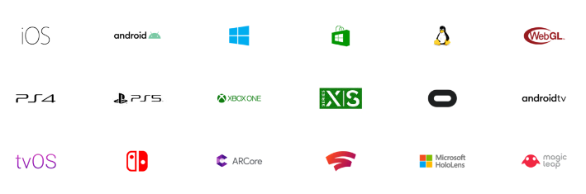

**Rys. 58 – platformy wspierane przez Unity**

* Dostęp do Asset Store, dzięki któremu twórcy mogą korzystać z płatnych lub darmowych rozwiązań jak np. Skrypty, animacje lub tekstury obiektów.



**Rys. 59 - przykładowe elementy z Unity Asset Store**

* Ogromna społeczność składająca się z przeróżnych osób, które aktywnie dzielą się swoją wiedzą, podsyłają poradniki pomagające zrozumieć problem oraz proponują własne rozwiązania problemów, dzięki czemu nowe osoby są w stanie w prosty sposób przyswoić wiedzę i pokonać błędy w kodzie.

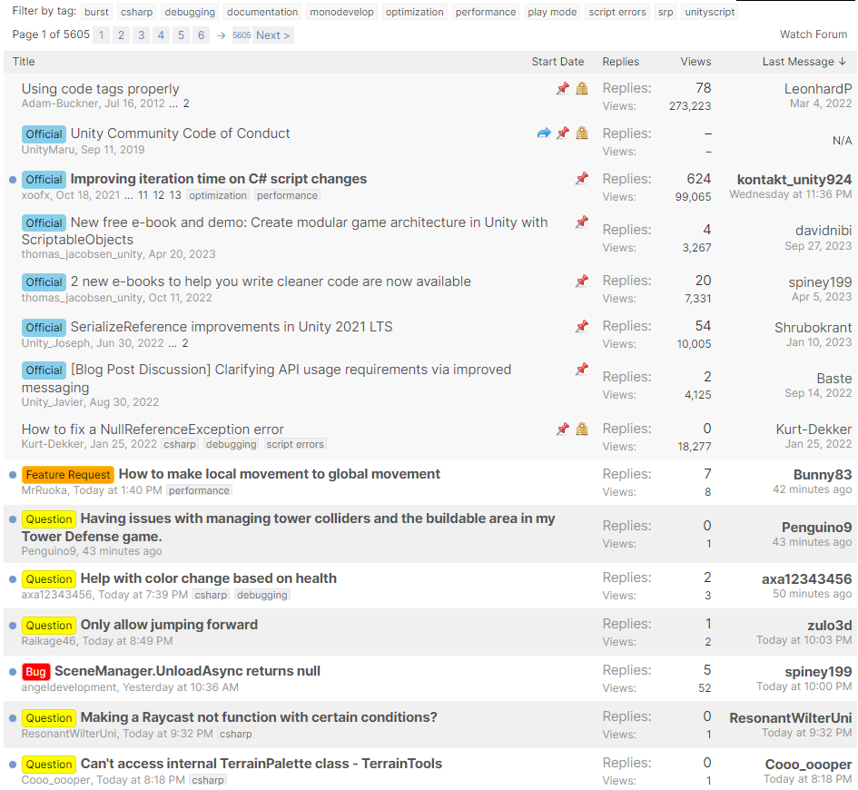

**Rys. 60 – forum dyskusyjne społeczności Unity**

* Oferowanie bezpłatnej wersji, która zawiera wszystko co jest potrzebne do rozpoczęcia nauki programowania gier, dzięki czemu nie musimy ponosić kosztów.

## 3.2 Edytor Unity

Po uruchomieniu naszego projektu w edytorze ukaże się nam podstawowe menu zawierające wiele okien przydatnych w naszym projekcie:



**Rys. 61 – widok podstawowy Interfejsu Unity**

Wyjaśnienie oznaczeń na obrazku X:

1. Pasek narzędzi - zapewnia dostęp do konta Unity i usług Unity Cloud. Zawiera on także elementy sterujące dla trybu rozgrywki, Unity Search, panel widoczności warstw oraz edytor układu.



**Rys. 62 – pasek narzędzi**

2. Widok Sceny/Widok Gry - okno pozwalające na przełączanie się między trybami widoku gry i menadżerem sceny. Możemy tu edytować i nawigować naszą sceną oraz po wciśnięciu przycisku Play z paska narzędzi jesteśmy w stanie podglądnąć, jak wygląda nasza gra.



**Rys. 63 – panel widoku sceny**

Znajdziemy także na nim po lewej stronie panel do wykonywania różnych czynności na zaznaczonym obiekcie – przemieszczanie, obracanie, skalowanie oraz opcje transformacji, które są połączeniem trzech wcześniejszych opcji w jedną, oraz po prawej stronie przełącznik perspektywy.



**Rys. 64 – panel widoku gry**

3. Panel hierarchii – tekstowa reprezentacja każdego obiektu utworzonego na naszej scenie. Panel ukazuje także strukturę powiązań między obiektami. Unity korzysta z koncepcji parent-child do grupowania obiektów. Obiekt może zawierać inne obiekty, które dziedziczą jego właściwości. Dzięki takiemu rozwiązaniu obiekty można łączyć w grupy, aby prościej było je przemieszczać, skalować lub transformować.

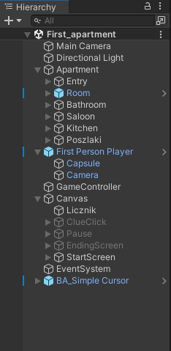

**Rys. 65 – panel hierarchii**

4. Okno projektu/konsola – zawiera bibliotekę zasobów, które używamy w projekcie. Po zaimportowaniu zasobów do projektu pojawiają się one w tym miejscu.



**Rys. 66 – okno projektu**

Po przełączeniu na górnym pasku z opcji Project na opcję Console otworzy nam się panel zawierający błędy, ostrzeżenia i inne wiadomości generowane przez Unity. Dzięki powiadomieniom jesteśmy w stanie prościej znaleźć, gdzie jest błąd w naszym kodzie, ponieważ każde powiadomienie zawiera na początku komunikatu, gdzie wystąpiło.



**Rys. 67 – okno konsoli**

5. Okno inspektora - umożliwia przeglądanie, edycję oraz dodawanie zaznaczonemu obiektowi atrybutów. Jeżeli zaznaczymy kilka obiektów na raz, to w oknie inspektora wyświetlą się wszystkie właściwości, które każdy z zaznaczonych obiektów posiada.

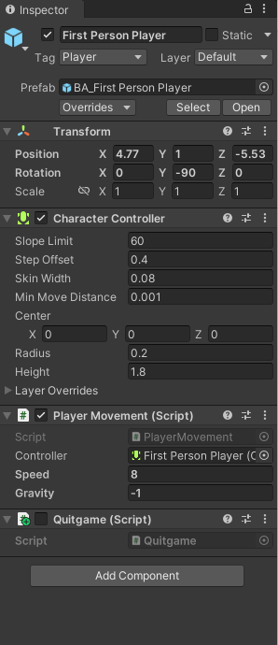

**Rys. 68 – okno inspektora**

6. Pasek statusu – Zawiera powiadomienia o procesach Unity oraz szybki dostęp do powiązanych narzędzi i ustawień. Na pasku statusu mogą pojawić się informacje takie jak:

* Ostatni log z konsoli, po kliknięciu którego otworzy nam się okno konsoli,
* Pasek postępów, który pokazuje postępy różnych zadań asynchronicznych (kompilacja shaderów, usuwanie okluzji, itp.). Po kliknięciu otworzy się nam nowe okno wyświetlające postęp zadań,
* Opcja przełączania między debuggerem a release mode,
* Status serwera pamięci podręcznej. Po kliknięciu wyskoczą nam dodatkowe informacje na ten temat,
* Automatyczne generowania oświetlenia,
* Wskaźnik pokazujący stan kompilowania kodu lub trwania zadań asynchronicznych.



**Rys. 69 – pasek statusu**

## 3.3 Skrypty

W tym punkcie przedstawiamy skrypty odpowiedzialne za interakcje z interfejsem użytkownika w naszym projekcie. Do tworzenia kodu użyliśmy języka C# oraz środowiska Visual Studio. Implementując kod w Unity korzystamy głównie z dwóch podstawowych funkcji:

1. **void Start()** - służy do wczytywania do klasy wartości zmiennych przy uruchomieniu sceny
2. **void Update()** - odpowiada za wywoływanie naszego kodu co każdą klatkę (frame).

1. **Poruszanie się i ruch kamerą**

Ponieważ poruszanie postaci oraz kamerą są elementami, które zdecydowana większość gier trójwymiarowych posiada, przez co w Internecie bez problemu można znaleźć poradniki jak i gotowe skrypty, postanowiliśmy skorzystać z istniejącego już rozwiązania autorstwa SojaExiles.

Skrypt odpowiadający za chodzenie pozwala nam ustawić odpowiednie wartości prędkości poruszania się oraz grawitacji. Aby uzyskać wektor przemieszczenia najpierw pobieramy do dwóch zmiennych wartości wejścia osi pionowej (użycie klawiszy A i D lub strzałek w lewo i prawo) oraz OZ (użycie klawiszy W i S lub strzałek w górę i dół) z użyciem funkcji **Input.GetAxis(“Horizontal”)** oraz **Input.GetAxis(“Vertical”)**. Kolejnym krokiem jest przypisanie tych wartości do wektora trójwymiarowego przemnażając wartości wcześniej otrzymane przez wektory jednostkowe określające położenie naszego obiektu względem osi, taką funkcjonalność oferuje nam klasa wbudowana w silnik Unity **transform** posiadająca właściwości **right** oraz **forward.**

**Vector3 move = transform.right * x + transform.forward * z;**

**x - wartość wejścia osi poziomej,**

**z - wartość wejścia osi pionowej**

Następnie poruszamy naszą postać o otrzymany wektor poprzez użycie funkcji **Move**, która jest właściwością klasy **CharacterController** wbudowanej w Unity mnożąc otrzymany wektor przez prędkość poruszania się oraz odstęp w sekundach od ostatniej do bieżącej klatki, co zapewnia, że obiekt porusza się równomiernie niezależnie od różnic w prędkości klatek między różnymi systemami komputerowymi.

**controller.Move(move * speed * Time.deltaTime);**

**Controller – element odpowiadający postaci, przypisany w inspektorze,**

**Speed - prędkość poruszania się,**

**Time.deltaTime - odstęp w sekundach od ostatniej do bieżącej klatki.**

Do poruszania kamerą potrzebujemy zadeklarować zmienne, które odpowiadają czułości myszki – **mouseXSensitivity**, oraz zmienną przechowującą kąt obrotu myszy wokół osi X - **xRotation**, która będzie użyta do kontrolowania rotacji kamery w pionie (ruch góra-dół). Następnie do zmiennych **mouseX** oraz **mouseY** przypisujemy wartości kąta obrotu wokół obu odpowiednich osi korzystając z wzorów:

**float mouseX = Input.GetAxis("Mouse X") * mouseXSensitivity * Time.deltaTime;**

**float mouseY = Input.GetAxis("Mouse Y") * mouseXSensitivity * Time.deltaTime;**

**mouseX, mouseY - kąt obrotu wokół osi X oraz Y,**

**mouseXSensitivity – zadeklarowana czułość myszki,**

**Time.deltaTime - odstęp w sekundach od ostatniej do bieżącej klatki.**

Jako, że wartość xRotation początkowo jest równa 0, następnym krokiem jest odjęcie od niej wartości obrotu w osi Y, przez co aktualizujemy kąt obrotu w pionie na podstawie ruchu myszy w osi Y i sprawdzamy używając funkcji **Clamp** zawartej w klasie **Mathf**, czy podany kąt zawiera się w ustalonym przez nas zakresie, ustalonym w używanej przez nas funkcji – u nas jest to zakres <-90°;90°>.

Aby obrócić kamerę w osi X skorzystamy z wspominanej wcześniej klasy **transform**, a dokładniej właściwości localRotation przechowującej wartość obrotu transformacji przypisanej do kamery. Wartość podanej właściwości wyliczamy korzystając z funkcji **Quaternion.Euler(xRotation, 0, 0)** - takie wywołanie pozwoli otrzymać rotację tylko w osi X, po czym obracamy kamerę poprzez użycie funkcji:

**playerBody.Rotate(Vector3.up * mouseX);**

**Vector3.up - skrót od zapisu Vector3(0, 1, 0)**

1. **Wczytywanie danych tekstowych i zdjęć**

Zdjęcia, które wczytujemy w scenie samouczka **“Tutorial”** oraz praktycznie wszystkie informacje oraz dialogi są zapisane jako pliki z rozszerzeniem .jpg, .txt lub .json w zależności od potrzeby. Do wczytywania plików w Unity należy użyć specjalnej funkcji **Resources.Load**, której argumentem jest reszta ścieżki do naszego pliku znajdującego się w folderze Resources. Funkcja Resources.Load różni się od File.ReadAllLines tym, że sama po zbudowaniu projektu wyszukuje folder Resources, który normalnie nie istnieje w zbudowanym projekcie, dzięki czemu możemy uzyskać dostęp do naszych plików, które chcemy wczytywać. Należy także pamiętać, że podczas podawania ścieżki do pliku używamy znaku **“/”** zamiast **“\”** - w Unity każda ścieżka jest zapisywana ze znakiem “/”, a także nie podajemy rozszerzenia pliku, który chcemy wczytać.



**Rys. 70 - przykładowe wczytanie pliku tekstowego**

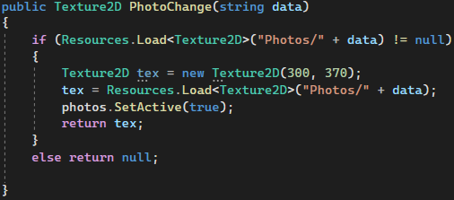

**Rys. 71 – funkcja zwracająca grafikę z pliku**

1. **Interakcja z poszlakami**

Aby zapewnić interakcję z poszlakami zostały użyte skrypty odpowiadające za akcje takie jak:

1. **Podświetlenie poszlaki -** Służy ułatwieniu znalezienia śladów przez gracza. Użyliśmy tutaj generatora Shadera, zawartego w Assecie stworzonym przez społeczność Unity, który, po dodaniu jako właściwość poszlaki, podświetla element na zielono. Dodatkowo stworzyliśmy skrypt, który sprawdza czy nasz wskaźnik myszy znajduje się nad poszlaką, jeżeli tak to przedmiot zostaje podświetlony, w przeciwnym wypadku podświetlenie zostaje wyłączone.



**Rys. 72 – podświetlenie poszlaki przy najechaniu kursorem**

1. **Kliknięcie poszlaki –** po naciśnięciu lewego przycisku myszki na poszlace wyznaczamy promień, który jest odległością kamery od klikniętego obiektu. Następnie sprawdzamy czy wyznaczona przez nas odległość mieści się w maksymalnej odległości, którą ustaliliśmy - jeżeli jest mniejsza zaczynamy sprawdzać pozostałe warunki, takie jak np. Czy posiadamy założone rękawiczki. Jeżeli wszystko się zgadza ukaże się nam panel z opisem poszlaki oraz cztery opcje do wyboru, które są wczytywane omówioną funkcją, w punkcie 2, jako plik json postaci:

**{**

**"text": "Opis znalezionej poszlaki",**

**"option1": "Tekst opcji 1",**

**"option2": "Tekst opcji 2",**

**"option3": "Tekst opcji 3",**

**"option4": "Tekst opcji 4",**

**"value1": 0,**

**"value2": 1,**

**"value3": 0,**

**"value4": 2**

**}**

Wartości value1, ..., value4 są używane do określania poprawności danej opcji dialogowej (0 - zła opcja, 1 – dobra opcja, 2 - odejście od poszlaki) przy zliczaniu zebranych wskazówek i są przechowywane w liście o nazwie **tab** (wartość choice na poniższym zdjęciu jest przekazywana przez każdy Button, klikając Button odpowiadający pierwszej opcji przekazujemy wartość 0). Po wybraniu opcji z wartością 0 lub 1 wyłączamy widoczność obiektu na mapie poprzez użycie **SetActive(false)**:

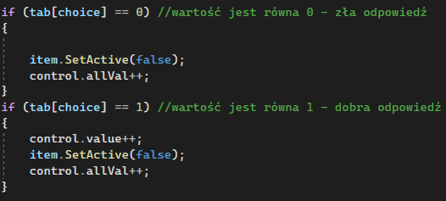

**Rys. 73 – zliczanie zebranych poszlak**

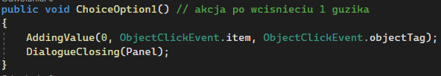

**Rys. 74 - działanie przy wciśnięciu guzika**

1. **Kontrola rozgrywki**

Do kontrolowania przebiegu naszej rozgrywki używamy różnych rozwiązań:

1. **Licznik zebranych poszlak** – odpowiada za ilość zabezpieczonych przez nas śladów. Jest on wyświetlany na ekranie w lewym górnym rogu jako tekst typu

**“Collected clues x/10”**, gdzie x to nasz licznik

Dodatkowo został stworzony licznik do przechowywania informacji o ilości poszlak zebranych poprawnie, aby na ekranie kończącym dany scenariusz być w stanie określić procent poszlak zebranych przez gracza w sposób prawidłowy. Jeżeli wszystkie poszlaki zostały dobrze zabezpieczone, na ekranie wyświetli się nam scenariusz opisujący całą sytuację, natomiast jeżeli procent jest mniejszy od 100% to otrzymamy informację, że nie jesteśmy w stanie znaleźć sprawcy zdarzenia.

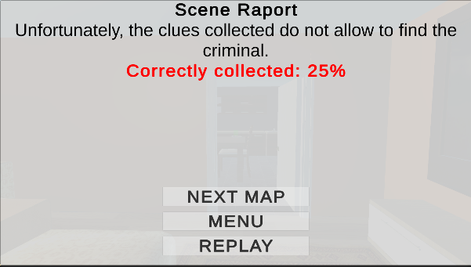

**Rys. 75 – komunikat końcowy po błędnym zebraniu kilku wskazówek**

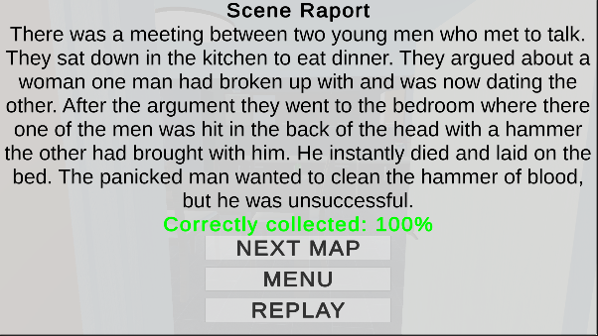

**Rys. 76 – komunikat końcowy po poprawnym zebraniu wszystkich wskazówek**

Kolor napisu informującego nas o ilości poprawnie zebranych wskazówek jest zmieniany za pomocą **richText**, który pozwala na wprowadzanie zmian np. kolorystycznych tylko w wybranym przez nas fragmencie tekstu.



**Rys. 77 - przykład użycia funkcji richText dla tekstu**

1. **Kontrola założenia rękawiczek ochronnych** - Aby uczulić graczy na konieczność założenia rękawiczek ochronnych na początku scenariusza po zapoznaniu się ze startowym komunikatem mamy do wyboru dwie możliwości - założenie rękawiczek i rozpoczęcie śledztwa lub zignorowanie potrzeby założenia rękawiczek. W zależności od wybranej opcji zmieniamy wartość bool zmiennej, która przechowuje informację o wybranej opcji. Jeżeli nasza zmienna przyjmuje wartość True, to znaczy, że rękawiczki zostały założone i możemy zacząć zbierać poszlaki, natomiast jeżeli wartość to False, czyli brak rękawiczek, to gracz nie będzie w stanie zebrać śladów, dopóki ich nie założy - taką możliwość ma po każdorazowym kliknięciu na wskazówkę.

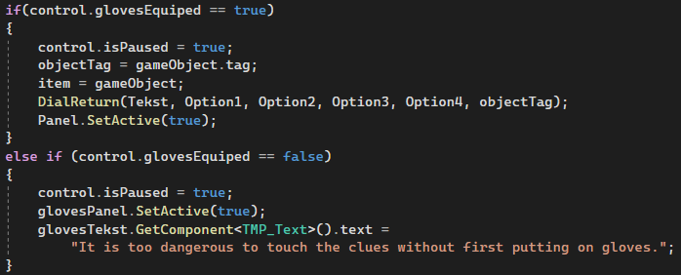

**Rys. 78 – fragment kodu odpowiedzialny za sprawdzanie czy rękawiczki są założone przy kliknięciu na poszlakę**

1. **Stan zatrzymania rozgrywki** – zmienna typu bool, która jest wywoływana, gdy jest jeden z paneli:

* Ekran startowy scenariusza,
* Kliknięcie poszlaki,
* Wciśnięcie klawisza escape, który włącza ekran pauzy z trzema opcjami do wyboru (wznowienie rozgrywki, wyjście do menu i wyłączenie programu),
* Ekran końcowy scenariusza

Jeżeli gra jest zapauzowana, zmienna ta ustawia parametr **Time.timeScale = 0**, aby uniemożliwić poruszanie się postaci podczas włączonego panelu, a także włącza widoczność kursora i odblokowuje jego poruszanie po ekranie. W momencie od pauzowania gry, czyli naciśnięcia jednego z przycisków na aktywnym panelu, ustawiamy parametr **Time.timeScale = 1**, widoczność kursora zostaje wyłączona oraz staje się on zablokowany, aby zachować jego pozycję na środku ekranu - oznaczoną zielonym kwadratem.

**5. Menu główne i tutorial**

Nasze menu główne składa się z trzech przycisków:

* Play - przejście do wyboru jednego z trzech scenariuszy poprzez przełączenie widoczności panelów na scenie startowej. Wybranie jednego z trzech scenariuszy powoduje załadowanie ich mapy korzystając z **SceneManager.LoadScene()**, który pozwala załadować mapę o podanej w argumencie nazwie.
* Quit - wyłączenie programu poprzez użycie **Application.Quit**
* Tutorial - przejście do sceny samouczka

Przechodząc do sceny samouczka **“Tutorial”** ukazuje nam się scena ukazana na Rys. 57. Po wybraniu interesującego nas punktu poprzez kliknięcie lewym przyciskiem myszy na dany przycisk, po prawej stronie wyświetli się nam szczegółowy opis poszlaki wczytywany za pomocą skryptu działającego na zasadzie z punktu 2. Przy procesie wczytywania danych sprawdzamy od razu czy istnieje obraz przypisany do danego punktu w folderze poprzez użycie warunku:



**Rys. 79 Warunek c#.**

Dzięki temu, jeżeli istnieje taki obraz to włączamy widoczność przycisku odpowiedzialnego za ukazanie zdjęcia. Po wciśnięciu przycisku w miejscu tekstu ukazuje nam się odpowiednia grafika, którą możemy wyłączyć poprzez kliknięcie gdziekolwiek lewym przyciskiem myszy.



**Rys. 80 – scena samouczka z aktywnym przyciskiem do pokazania zdjęcia**

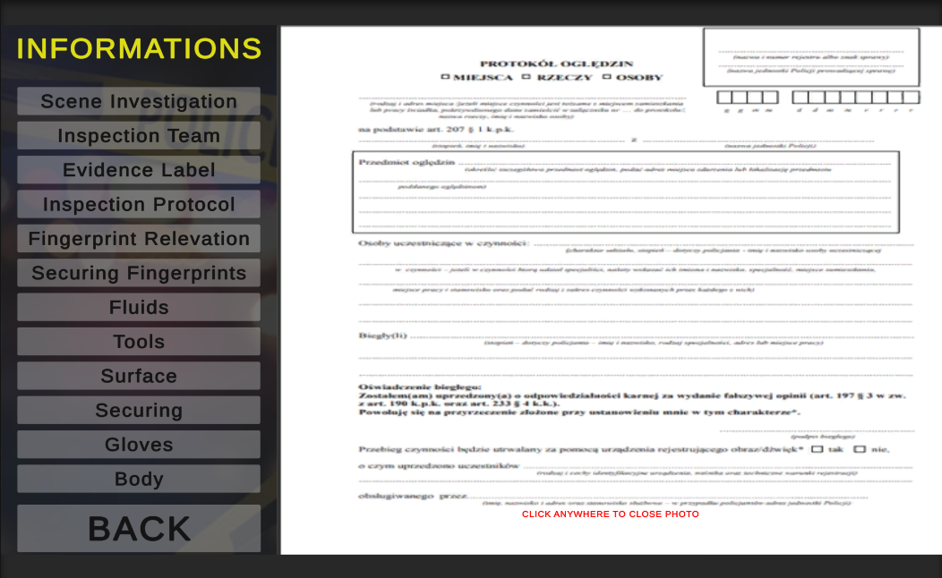

**Rys. 81 – scena samouczka z aktywnym zdjęciem**

# Rozdział 4 – Badania o wpływie gier na edukacje

## 4.1 Badanie pierwsze

Ten rozdział będzie poświęcony wpływowi gier na dydaktykę w różnych badaniach przeprowadzonych przez organizacje. Chcemy przez to pokazać, że gry mogą mieć pozytywny wpływ na rozwój i kształcenie uczniów i studentów.

Pierwszym badaniem, które chcemy przedstawić to projekt „Grydaktyka, czyli edukacja poprzez gry” fundacji „Szkoła Medialna”. Celem projektu było zbadanie wykorzystania gier komputerowych w dydaktyce szkolnej. Badanie zostało przeprowadzone zarówno na uczniach jak i studentach. Skupimy się na tym co sądzą o grach edukacyjnych nauczyciele.



**Rys. 82 Pytania zadane nauczycielom.**

Tak więc nauczyciele w dużej większości uważają że gry sprzyjają rozwojowi umiejętności twórczych i posiadają walory edukacyjne. Warto też zauważyć, że 53% nauczycieli zauważyło pozytywny wpływ gier na przekazywanie treści edukacyjnych i dodatkowo 54% nauczycieli gry pomagają w przyswajaniu treści edukacyjnych. Pozytywnym aspektem jest również chęć nauczycieli do używania technologii informacyjno-komunikacyjnych, używa ich prawie 70%. Widać, że nauczyciele są wstanie użyć gier edukacyjnych do rozwoju uczniów i widzą ich pozytywny wpływ na kształcenie. Jednak gry nie tylko mogą wpływać na przyswajanie programu nauczania.



**Rys. 83 Ogólne walory gier.**

Nauczyciele w dużej większości uważają, że gry są w stanie rozwijać zainteresowania, rozwijać zdolności manualne, doskonalą umiejętności przewidywania i logicznego myślenia oraz pomagają w opanowaniu obsługi komputera. Widać po tych danych, że nauczyciele widzą pozytywny wpływ na ucznia nie tylko na znajomość programu nauczania, a także innych ważnych umiejętności w życiu człowieka. Dodatkowo nauczyciele uważają że da się wykorzystać gry do takich przedmiotów w szkole jak języki obce, matematyka czy informatyka.

W badaniu nauczyciele zostali zapytani w jaki sposób używają gier w edukacji. Wykorzystują programy anglojęzyczne do nauki języka angielskiego, do nauki czytania, logicznego myślenia czy quizy jako sprawdzenie wiadomości. Ważne jest też, że używają gry fabularne czy ćwiczenia interaktywne w co wpasowuje się nasza gra edukacyjna o analizie miejsca zdarzenia.

Podsumowują nauczyciele zauważają pozytywny wpływ gier edukacyjnych na swoich uczniów i są skłoni użyć ich w procesie kształcenia. Są w stanie motywować i symulować rzeczywiste sytuacje jak żadne inne narzędzie do edukacji. Dodatkowo ułatwiają rozumienie skomplikowanych procesów. Nie można też zapominać o wspomaganiu koordynacji ruchowej, uczenia taktycznego myślenia czy dostrzegania szczegółów.

## 4.2 Badanie drugie

W podrozdziale opisze badania przeprowadzone w U.S.A. Badania o nazwie „Association of Video Gaming With Cognitive Performance Among Children” przeprowadzone przez Adolescent Brain Cognitive Development (ABCD). W tym badaniu porównano, jak sobie radzą w różnych sytuacjach dzieci które są graczami a które nie są. Były one w wieku między 9 a 10 lat.



**Rys. 84 Różne zjawiska wśród dzieci grających i nie grających**

Jak widać dzieci, które są graczami lepiej radzą sobie z problemami społecznymi i myślowymi oraz maja lepsza uwagę. Z pozytywnych zjawisk można też zauważyć, że gracze lepiej radzą sobie ze stresem. Natomiast mogą też prowadzić do agresywnych zachowani czy również to różnych schorzeń takich jak ADHD. Jednakże wpływ na taki wynik mają agresywne gry które charakteryzują się brutalnością. W grach edukacyjnych nie występują takie rzeczy jak brutalność i przemoc.

W swoich wnioskach badacze zauważyli, że różnice w rozwiązywaniu różnych problemów odbywały się w milisekundach. Jednakże wyniki te sugerują, że istnieje wpływ między graniem w gry a rozwiązywanie testów poznawczych. Naukowcy również stwierdzili, że nie mają pewności co do tego czy granie w gry ma wpływ na objawy zdrowia psychicznego. By się tego upewnić potrzebują dalszych badań.

## 4.3 Badanie trzecie

Tym razem chce opisać stosunek uczniów do gier i czy uważają, że mają one pozytywny wpływ na swój rozwój. Badanie przeprowadziła Wyższa Szkoła Bezpieczeństwa. Celem ich badania było opisanie wyników pozytywnego i negatywnego wpływu gier na młodzież. Uczniowie byli w wieku między 16, a 19 lat.



**Rys. 85 Zdanie ankietowanych o wpływie gier na siebie.**

Tak więc uczniowi uważają że gry w dużej większości gry pozytywnie wpływają na studentów. Zwrócili oni uwagę na takie rzeczy jak komunikacje z innymi graczami dzięki której mogą poszerzać swoją wiedze od innych osób. Uważają również, że gry umożliwiają im poczucie wolności, wspólnoty czy też dają możliwość odstresowania się.



Młodzież zauważa jakie wpływy mają na nich gry komputerowe. Zauważają, że dzięki grą są wstanie być bardziej sprawnym a także gry poszerzają ich wiedze. Uważają również, że gry mają więcej plusów niż minusów w kwestii koncentracji czy komunikacji. Jednakże kilka osób zauważyła, że zwiększyła się u nich agresja po graniu w gry natomiast nie mają problemu w odróżnieniu świata wirtualnego od rzeczywistego.

Te badanie zauważa że gry są w stanie rozwijać takie umiejętności jak szybsze podejmowanie decyzji, sprawniejsza komunikacja, podzielność uwagi czy otwartość na inne poglądy czy kulturę. Ponadto rozszerzają wiedze.

**Podsumowanie**

Po przeanalizowaniu tych trzech badań dochodzę do wniosku, że grą są wstanie przyczynić się do rozwoju człowieka. Porównanie osób grających i nie grających uwidacznia to najbardziej. Gry edukacyjne są wstanie pozytywnie wpłynąć na szybkość podejmowania decyzji i usprawnić rozwiązywanie problemów społecznych i myślowych. Ponadto pozytywnie wpływa na komunikacje i rozwija znajomość obsługi komputera. Nawet nauczyciele są wstanie zauważyć pozytywny wpływ gier na ucznia trzeba tylko im dać odpowiednie narzędzia. Dodatkowo są oni chętni do ich używania. Dzięki temu, że uczniowie zauważają pozytywny wpływ na ich samopoczucie i widzę gry mogą ich motywować do lepszej edukacji. Niestety są też minusy gier komputerowych. Gry w których występuje przemoc może negatywnie wpłynąć na rozwój zaburzeń umysłowych w porównaniu do osób nie grających. Tak więc nie powinno się używać agresji czy brutalności w ewentualnych grach edukacyjnych.

# Rozdział 5 – Walidacja skuteczności edukacji gry

Aby sprawdzić skuteczność stworzonej przez nas gry edukacyjnej postanowiliśmy przeprowadzić dwie ankiety - jedną przed zagraniem i drugą po rozgrywce. Obie ankiety są automatycznie otwierane w przeglądarce. Ankieta wstępna jest otwierana w przeglądarce podczas pierwszego otworzenia aplikacji i zaakceptowaniu komunikatu przyciskiem “Continue”, po przeprowadzonej pierwszej rozgrywce otwiera się ankieta końcowa.

*W ankiecie więzło udział 13 osób.*

Pierwszym pytaniem postawionym przed ankietowanym w obu przypadkach, było ocenienie swojej aktualnej wiedzy na temat kryminalistyki.

Po ogólnym wstępnym pytaniu: “Czy jesteś studentem?” kolejne pytania dotyczyły już ściśle tematyki kryminalnej. Z odpowiedzi respondentów wynika, że wiedza o kryminalistyce jest na ponad przeciętnym poziomie. Odpowiedz oznaczoną jako dobra zaznaczyło prawie 39%. Osoby biorące udział w ankiecie mają bardzo dobre podejście do gier edukacyjnych. W kolejnym pytaniu można zauważyć delikatne zróżnicowane odpowiedzi dotyczące głównych obszarów działań kryminalistyki. Ponad 46% respondentów jako najważniejszy zakres uważa poznawanie metod popełniania przestępstw, wykrywanie faktu ich popełnienia oraz wykrywania sprawców i zapobieganiem przestępstw. Najczęstszymi zaznaczonymi krokami podjętymi przy zabezpieczeniu miejsca zbrodni są: zabezpieczenie obszaru, ochrona dowodów oraz fotografowanie i dokumentowanie.

W ostatnim pytaniu w ankiecie przed rozpoczęciem gry było zaznaczenie głównych narzędzi i urządzeń używanych w pracach kryminalistycznych. Prawie 70% respondentów zaznaczyło odpowiedz: rękawiczki, pędzle i proszki, kamera do nagrywania, strzykawki do pobierania płynów. Tyle samo głosów (ponad po 15%) zaznaczyło kombinerki, rękawiczki, pędzle i proszki, kamera do nagrywania, rękawiczki, młotek. Nikt natomiast nie zaznaczył odpowiedzi: pędzle i proszki, strzykawka do pobierania płynów, narzędzie do cięcia metalu.

Po zagraniu w stworzoną przez nas grę również została przeprowadzona ankieta, która składała się z 10 pytań. Część pytań się powtarza. Respondenci oceniali jakość naszej gry. Ponad 38% biorących udział zaznaczyło odpowiedz 5- oznaczającą jako bardzo dobrą, 53 % zaznaczyło odpowiedź 4- dobrą, niecałe 8% z uzyskanych odpowiedzi zaznaczyło 3- średnia. Natomiast nie uzyskaliśmy ani jednej odpowiedzi 1 i 2.

Większość respondentów uważa, że gra pomogła zrozumieć koncepcję związaną z tematem i przez cały czas gra utrzymała zainteresowanie. Pomimo, że gra zawiera różnorodne wyzwania, ponad 15 % uważa, że jest inaczej. Interfejs został oceniony jako bardzo dobry i przyjemny w obsłudze.

Z przeprowadzonych ankiet można zauważyć, że zakres wiedzy związanej z kryminalistyką jest na dobrym poziomie. Osoby biorące udział w formularzach uważają, że podejście do gier edukacyjnych wzrosło. Wynika z tego, że warto z nich korzystać. Po przeprowadzonej rozgrywce wzrósł wskaźnik dotyczący głównych obszarów działań kryminalistyki jako najważniejszy i w jednej i w drugiej ankiecie został uznawany obszar poznawania metod popełniania przestępstw, wykrywania faktu ich popełnienia oraz wykrywania sprawców i zapobieganiem przestępstw.

Z uwag przekazanych w drugiej ankiecie udało się wykryć i poprawić kilka błędów:

* Możliwość wyjścia poza mapę scenariusza na trzeciej mapie po ukryciu okna i otworzeniu szuflad,
* Błędny obszar Hitboxa zegara na trzecim scenariuszu, przez który niepoprawnie podświetlało poszlakę przy przejechaniu myszką.

# Podsumowanie i wnioski

Praca dyplomowa prezentuje nasz rozbudowany i zróżnicowany projekt oraz wdrożenie interaktywnej gry edukacyjnie, która ma na celu wspomagać w procesie kształcenia o kryminalistyce a przy tym być jak najbardziej interaktywna i zawierać jak najwięcej pojęć z analizy miejsca zdarzenia. Dodatkowo wspiera ona rozwój umiejętności analitycznych. Temat ten jest ważny szczególnie w kontekście szkolenia z zakresu kryminalistyki, gdzie poznanie, zrozumienie i skuetczna analiza miejsca zdarzenia mają kluczowe znaczenie.

W ramach projektu ustalono dogłębnie wymagania edukacyjne i potrzebę grupy docelowej, czyli studentów, co pozwoliło na zdefiniowanie najważniejszych celów projektu i pracy. Dzięki rywalizacji w grach udało nam się zmotywować użytkowników to poznawania świata kryminalistyk, umożliwiając jednocześnie rozwój umiejętności analitycznych i logicznego myślenia.

Główne rozdziały pracy dyplomowej obejmują:

* 1. Opis scenariuszy: Dzięki analizie wymagań nauczania opracowaliśmy trzy atrakcyjne i zróżnicowanie scenariusze z zwiększającym się poziomem trudności. Sprawdzają one wiedze praktyczna z umiejętności analizy otoczenia i teoretyczną z zakresy analizy miejsca zdarzenia. Dodatkowo opracowaliśmy rozbudowany tutorial z wiedzą konieczną do poprawnej analizy miejsca zdarzenia.
  2. Opis mechanik z gry: Przy wykorzystaniu dostępnych opcji w silniku unity i jego asset store udało nam się stworzyć przyjemny interfejs oraz rozbudowane środowisko. Użyliśmy naszej palnej wiedzy z zakresu programowania i projektowania by stworzyć trzy scenariusze i dostępne do znalezienia poszlaki.
  3. Prezentacja badań nad wpływem gier na uczniów: Po analizie dostępnych w Internecie badań o ingerencji gier w życiu uczniów i studentów doszliśmy do wniosków, że gry mogą służyć jako narzędzie do edukacji i rozwoju uczniów. Są do tego skłoni zarówno uczniowie i nauczyciele. Ponadto badania wykazują pozytywy wpływ na szybkość rozwiązywania problemów.
  4. Ocena efektywności: Nasze ankiety przed i po zagraniu w grę wykazują pozytywny wpływ na wiedze w zakresie kryminalistyki o analizy miejsca zdarzenia. Dodatkowo gra jest w stanie ciągle ich angażować a interfejs jest przyjemny.

W rezultacie uzyskaliśmy ciekawą, interaktywną i różnolitą grę edukacyjną o analizie miejsca zdarzania. Dostarcza ona cenne narzędzie do rozwoju i poznawania zagadnień z dziedziny kryminalistyki. Ponadto jest interesującą formą szkolenia studentów żądnych wiedzy. Praca jak i projekt stanowią wkład w rozwój współczesnych narzędzi i metod edukacyjnych wykorzystujących ogromny potencjał technologii w dziedzinie edukacji. Te metody są możliwe do wykorzystania na studiach jak i w szkołach. Wszystko po to by skutecznie przekazywać wiedze teoretyczną i praktyczną.

# Bibliografia

<https://www.wsb.net.pl/blog-strefa-psychologii/pozytywny-i-negatywny-wplyw-gier-komputerowych-na-mlodziez/>

<https://jamanetwork.com/journals/jamanetworkopen/fullarticle/2797596?utm_source=For_The_Media&utm_medium=referral&utm_campaign=ftm_links&utm_term=102422>

<https://grydaktyka.pl/raport-badan-dotyczacy-wykorzystania-gier-komputerowych-dydaktyce-szkolnej/>

<https://assetstore.unity.com/packages/3d/props/tools/survival-game-tools-139872>

<https://assetstore.unity.com/packages/3d/characters/humanoids/humans/free-scavenger-261065>

<https://assetstore.unity.com/packages/3d/props/weapons/combat-knife-free-143766>

<https://assetstore.unity.com/packages/3d/props/tools/hammer-20496>

<https://assetstore.unity.com/packages/3d/props/interior/clock-free-44164>

<https://assetstore.unity.com/packages/3d/characters/humanoids/humans/woman-with-cap-and-jacket-221114>

<https://assetstore.unity.com/packages/3d/props/tools/simple-keys-231162>

<https://assetstore.unity.com/packages/3d/school-supplies-96667>

<https://assetstore.unity.com/packages/3d/props/clipboard-137662>

<https://assetstore.unity.com/packages/3d/props/interior/qa-books-115415>

<https://assetstore.unity.com/packages/3d/props/toilet-paper-roll-proto-series-165615>

<https://assetstore.unity.com/packages/3d/props/clothing/female-ankle-boots-photoscanned-159578>

<https://assetstore.unity.com/packages/3d/props/interior/dining-set-37029>

<https://assetstore.unity.com/packages/2d/textures-materials/blood-splatter-decal-package-7518>

<https://assetstore.unity.com/packages/vfx/particles/blood-gush-73426>

<https://assetstore.unity.com/packages/2d/textures-materials/sky/skybox-series-free-103633>

<https://assetstore.unity.com/packages/3d/characters/humanoids/humans/adventure-character-201384>

<https://assetstore.unity.com/packages/2d/textures-materials/world-materials-free-150182>

<https://assetstore.unity.com/packages/3d/props/interior/free-rug-pack-118178>

<https://assetstore.unity.com/packages/3d/props/furniture/roman-furniture-roman-villa-pack-165586>

<https://assetstore.unity.com/packages/3d/props/interior/lightbulb-218258>

<https://assetstore.unity.com/packages/3d/props/industrial/hd-glass-pack-95520>

<https://assetstore.unity.com/packages/3d/characters/humanoids/humans/didimo-3d-male-avatars-220165>

<https://assetstore.unity.com/packages/3d/props/tools/tools-pack-asset-84733>

<https://assetstore.unity.com/packages/3d/environments/fantasy/dark-fantasy-kit-lite-127925>

<https://assetstore.unity.com/packages/3d/props/interior/picture-frames-with-photos-106907>

<https://assetstore.unity.com/packages/3d/props/interior/paintings-free-44185>

<https://assetstore.unity.com/packages/3d/props/furniture/raw-wooden-furniture-free-166329>

<https://assetstore.unity.com/packages/3d/props/furniture/voxel-functional-furniture-free-134903>

<https://assetstore.unity.com/packages/3d/props/furniture/bed-bath-furniture-pack-134117>

<https://assetstore.unity.com/packages/3d/props/furniture/toon-furniture-88740>

<https://assetstore.unity.com/packages/3d/props/furniture/big-furniture-pack-7717>

<https://assetstore.unity.com/packages/3d/props/furniture/pack-gesta-furniture-1-28237>

<https://assetstore.unity.com/packages/3d/props/furniture/hdrp-furniture-pack-153946>

<https://assetstore.unity.com/packages/3d/props/electronics/tv-furniture-60122>

<https://assetstore.unity.com/packages/3d/props/furniture/furniture-free-pack-192628>

<https://assetstore.unity.com/packages/3d/environments/urban/fast-food-low-poly-building-3d-180630>

<https://assetstore.unity.com/packages/3d/environments/simple-houses-lite-78201>

<https://assetstore.unity.com/packages/3d/environments/urban/low-poly-city-from-viuletti-132536>

<https://assetstore.unity.com/packages/3d/environments/urban/apartment-building-73310>

<https://assetstore.unity.com/packages/3d/environments/sci-fi/sci-fi-styled-modular-pack-82913>

<https://assetstore.unity.com/packages/3d/props/interior/door-free-pack-aferar-148411>

<https://assetstore.unity.com/packages/3d/environments/apartment-kit-124055>